ПОРЯДОК
розміщення зовнішньої реклами на території
Рахівської міської ради

1. Загальні положення

1.1.Порядок розміщення зовнішньої реклами у населених пунктах на території Рахівської міської ради (далі – Порядок) розроблено відповідно до законів України «Про місцеве самоврядування в Україні», «Про рекламу», «Про охорону культурної спадщини», «Про дозвільну систему у сфері господарської діяльності», постанови Кабінету Міністрів України від 29.12.2003 р. № 2067 «Про затвердження Типових правил розміщення зовнішньої реклами»
1.2.Порядок регулює правові відносини між виконавчим органом Рахівської міської ради та фізичними і юридичними (незалежно від форми власності та підпорядкованості) особами, що виникають у зв’язку з розміщенням зовнішньої реклами на території Рахівської міської ради та визначає порядок надання дозволів на її розміщення, процедуру переоформлення, зміни й анулювання та вимоги до розміщення рекламних конструкцій.
1.3.Дія цього Порядку поширюється на всю територію Рахівської міської ради, включаючи розташування рекламних засобів на будинках (будівлях) і спорудах, на відкритих майданчиках, на міських вулицях (дорогах), площах та інших територіях, на територіях зелених насаджень, на елементах вуличного обладнання, на об’єктах та елементах благоустрою, інших об'єктах, розташованих на відкритій місцевості, незалежно від форм власності. Порядок є обов'язковим до виконання всіма суб'єктами, що вступають у правовідносини з питань розміщення зовнішньої реклами у межах Рахівської міської ради.
1.4.Дія цього Порядку не поширюється на відносини, пов’язані з інформацією, яка розміщується під час проведення передвиборчої агітації. Розміщення такої інформації здійснюється відповідно до виборчого законодавства.
1.5.У процес регулювання діяльності з розміщення зовнішньої реклами на громадських засадах залучаються представники об'єднань громадян та об'єднань підприємств, які провадять діяльність у сфері реклами.
1.6. Мовою зовнішньої реклами є українська мова.
1.7. На територіях, будівлях і спорудах зовнішня реклама розміщується за згодою їх власників або уповноважених ними органів (осіб) з урахуванням архітектурних, функціонально-планувальних, історико-культурних чинників, типології елементів місцевого середовища та з додержанням правил благоустрою території Рахівської міської ради, Рахівського району,Закарпатської області.

2.Терміни та поняття

2.1. У цьому Порядку наведені нижче терміни вживаються в такому значенні:
2.2. Зовнішня реклама - реклама, що розміщується на спеціальних тимчасових і
стаціонарних конструкціях - рекламоносіях, розташованих на відкритій місцевості, а також, на зовнішніх поверхнях будинків, споруд, на елементах вуличного обладнання, над проїжджою частиною вулиць і доріг;
2.3. Реклама - інформація про особу чи товар, розповсюджена в будь-якій формі та в будь-який спосіб і призначена сформувати або підтримати обізнаність споживачів реклами та їх інтерес щодо таких осіб чи товарів;
2.4. Рекламні засоби - засоби, що використовуються для доведення реклами до її споживача;
2.5. Дозвіл - документ установленої форми, виданий розповсюджувачу зовнішньої реклами на підставі рішення виконавчого комітету міської ради, який дає право на розміщення зовнішньої реклами на певний строк у певному місці;
2.6. Місце розташування рекламного засобу - площа зовнішньої поверхні будинку, споруди, елемента вуличного обладнання, або відведеної території на відкритій місцевості у межах населеного пункту, яка надається розповсюджувачу зовнішньої реклами в тимчасове користування власником або уповноваженим органом чи особою;
2.7. Соціальна реклама - інформація будь-якого виду, розповсюджена в будь-якій формі, яка спрямована на досягнення суспільно корисних цілей, популяризацію загальнолюдських цінностей і розповсюдження якої не має на меті отримання прибутку;
2.8. Вивіска чи табличка - елемент на будинку, будівлі або споруді з інформацією про зареєстроване найменування особи, знаки для товарів і послуг, що належать такій особі, вид її діяльності (якщо це не випливає із зареєстрованого найменування особи), час роботи, що розміщений на зовнішній поверхні будинку, будівлі або споруди не вище першого поверху або на поверсі, де розташовується власне чи надане у користування особі приміщення (крім, випадків, коли суб’єкту господарювання належить на праві власності або користування вся будівля або споруда), біля входу у таке приміщення, який не є рекламою.
2.9. Спеціальні конструкції - тимчасові та стаціонарні рекламні засоби (світлові та несвітлові, наземні та неназемні (повітряні), плоскі та об'ємні стенди, щити, панно, транспаранти, троли, таблички, короби, механічні, динамічні, електронні табло, екрани, панелі, тумби, складні просторові конструкції, аеростати, повітряні кулі тощо), які використовуються для розміщення реклами. Інші терміни застосовуються у значенні, наведеному в Законі України "Про рекламу" та “Типових правилах розміщення зовнішньої реклами”, затверджених Постановою Кабінету Міністрів України від 29.12.2003 №2067.

3.Регулювання діяльності у сфері розміщення зовнішньої реклами

3.1. Регулювання діяльності у сфері розміщення зовнішньої реклами на території Рахівської міської ради здійснюється виконавчим комітетом Рахівської міської ради та відділом архітектури та містобудування Рахівської міської ради.
3.2. Зовнішня реклама розміщується на підставі дозволів, які видаються на підставі рішення виконавчого комітету Рахівської міської ради.
3.3. На територіях, будинках і спорудах зовнішня реклама розміщується за згодою їх власників або уповноважених ними органів (осіб) з урахуванням архітектурних, функціонально-планувальних особливостей Рахівської міської ради та з додержанням правил благоустрою.
3.4. Розроблення необхідної технічної документації, монтаж (демонтаж) рекламного засобу здійснюється підприємствами, установами та організаціями, що мають відповідні ліцензії.

3.5. До повноважень відділу архітектури та містобудування Рахівської міської ради належать:

3.5.1.Підготовка розгляду заяв розповсюджувачів зовнішньої реклами (щодо надання дозволу, внесення змін у дозвіл, переоформлення дозволу та продовження строку його дії);
3.5.2.Розгляд заяв та прийняття рішення про встановлення пріоритету заявника на місце розташування рекламного засобу, продовження строку, на який встановлено зазначений пріоритет, або про відмову в установленні такого пріоритету;
3.5.3.Надання розповсюджувачам зовнішньої реклами архітектурно-планувальних завдань на розробку проектно-технічної документації для розташування складних (дахових) рекламних засобів;
3.5.4.Оформлення, реєстрація та видача договорів укладених між Рахівською міською радою та розповсюджувачами зовнішньої реклами на тимчасове користування місцями розташування рекламних засобів, на території м. Рахів;
3.5.5.Розрахунок плати в бюджет Рахівської міської ради за тимчасове користування місцями розташування рекламних засобів, нарахування, облік та стягнення плати за тимчасове користування місцями, що перебувають у комунальній власності;
3.5.6.Підготовка проекту рішення виконавчого комітету Рахівської міської ради щодо надання дозволу чи відповіді про відмову у його наданні;
3.5.7.Видача дозволу на підставі рішення виконавчого комітету міської ради;
3.5.8.Ведення інформаційного банку даних місць розташування рекламних засобів, плану їх розміщення та надання в установленому порядку інформації для оновлення даних містобудівного кадастру населених пунктів;
3.5.9.Надання міському голові, секретарю ради та виконкому або начальнику відділу архітектури та містобудування Рахівської міської ради інформації про
порушення розповсюджувачами зовнішньої реклами даного Порядку;
3.5.10.Здійснення контролю за виконанням умов договорів.
4.Порядок надання дозволів на розміщення зовнішньої реклами

4.1.Зовнішня реклама розміщується на території населених пунктів громади на підставі рішення виконавчого комітету про надання дозволу на розміщення зовнішньої реклами.
4.2.Видача (відмова у видачі, переоформлення, видача дублікату, анулювання) дозволу на розміщення зовнішньої реклами здійснюється відповідно до Закону України «Про дозвільну систему у сфері господарської діяльності».
4.3.Процедура надання дозволу на розміщення зовнішньої реклами складається з двох етапів: встановлення пріоритету на місце розташування рекламного засобу та надання дозволу на розміщення зовнішньої реклами.
4.4. Для одержання дозволу заявник подає до робочого органу заяву за формою згідно з додатком №1, до якої додаються:
- копія витягу з Єдиного державного реєстру юридичних осіб, фізичних осіб-підприємців та громадських формувань;
- фотокартка або комп'ютерний макет місця (розміром не менш як 6.0 х 9.0 сантиметрів), на якому планується розташування рекламного засобу;
-ескіз рекламного засобу з конструктивним рішенням;
- топогеодезичний знімок місцевості масштабу 1:500 з прив’язкою місця розташування рекламного засобу з нанесеними комунікаціями, що виданий сертифікованою особою.

4.5.Конструктивне рішення повинно містити інформацію про основні габаритні розміри, вузли кріплення, застосовані матеріали, підключення до інженерних мереж, інші технічні характеристики та дотримання встановлених вимог ДСТУ, ДБН, ЄСКД та інших нормативних документів (формат А4). Воно завіряється підписом і печаткою розробника. До конструктивного рішення додається завірена належним чином копія сертифікату розробника, що підтверджує право останнього надавати послуги (роботи) на право будівельного проектування та конструювання. Вказані документи подаються у двох примірниках. На кожну рекламну конструкцію (засіб) подається окремий пакет документів.
4.6. Під час подання заяви до виконавчого комітету Рахівської міської ради, в присутності заявника, перевіряється комплектність документів, додержання вимог до їх оформлення.
4.7. За наявності документів, передбачених п.4.4. відомості про заяву у той же день вносяться відділом архітектури та містобудування Рахівської міської ради до внутрішнього реєстру заяв та дозволів на розміщення зовнішньої реклами (далі – журнал реєстрації), який ведеться за формою додаток №2 до даного Порядку.
4.8. Відділ архітектури та містобудування Рахівської міської ради протягом 30робочих днів з дати реєстрації заяви перевіряє місце розташування рекламного засобу, зазначене у заяві, на предмет наявності на це місце пріоритету іншого заявника, надання на заявлене місце зареєстрованого в установленому порядку дозволу за формою згідно з додатком №3.
4.9. У разі прийняття рішення про відмову у видачі дозволу відділ архітектури та містобудування Рахівської міської ради надсилає заявникові вмотивовану відповідь із зазначенням підстав, передбачених законом.
4.10. Строк видачі дозволу або надання письмового повідомлення про відмову у його видачі становить 30 робочих днів.
4.11. Дозвіл погоджується з:
- власником місця або уповноваженим ним органом (особою);
- Мінкультури - у разі розміщення зовнішньої реклами на пам’ятках національного значення, в межах зон охорони цих пам’яток, історичних ареалів населених місць;
- утримувачем інженерних комунікацій - у разі розміщення зовнішньої реклами в межах охоронних зон цих комунікацій;
- Укравтодором або власником автомобільних доріг та Національною поліцією у разі розміщення зовнішньої реклами у межах смуги відведення автомобільних доріг;
4.12.Дії щодо отримання зазначених погоджень вчиняються відділом архітектури та містобудування Рахівської міської ради без залучення заявника протягом строку, встановленого для отримання дозволу;
4.13.Для здійснення погодження відділ архітектури та містобудування Рахівської міської ради не пізніше 30 днів одержання документів від заявника, надсилає їх копії у паперовому або електронному (шляхом сканування) вигляді органам, зазначеним в п. 4.11. цього Порядку;
4.14.У разі ненадання вищенаведеними органами, погодження протягом 30 робочих днів з дати звернення, вважається, що видачу дозволу погоджено;
4.15. У разі відмови у погодженні дозволу органами, зазначеними у п. 4.11 цього Порядку, відділу архітектури та містобудування Рахівської міської ради надсилається вмотивоване повідомлення за підписом уповноваженої особи підприємства, установи та організації;
У випадку виникнення обставин, що унеможливлюють подальше розміщення рекламного засобу на відповідному місці, органи, перераховані у п. 4.11. цього Порядку, зобов’язані невідкладно, у письмовій формі повідомити про це виконавчий комітет Рахівської міської ради.
4.16.У встановленні пріоритету може бути відмовлено, якщо:
- встановлено пріоритет іншому Заявнику на заявлене місце розташування рекламного засобу;
- надання дозволу на заявлене місце іншій особі;
- оформлення поданих документів не відповідає встановленим вимогам;
- у поданих документах виявлені завідомо неправдиві відомості;
- на вказаному місці відсутня технічна можливість установки конструкції;
- подані Заявником пропозиції не враховують архітектурних, функціонально-планувальних, історико-культурних чинників, типології елементів місцевого середовища міста;
- у Заявника існує заборгованість по оплаті за тимчасове користування місцями за існуючим договором;
- у Заявника існує заборгованість по несплаті штрафних санкцій за несвоєчасну оплату за тимчасове користування місцями за існуючим договором;
- у Заявника існує заборгованість по несплаті штрафних санкцій за самовільне встановлення конструкцій зовнішньої реклами;
4.17.Відділ архітектури та містобудування Рахівської міської ради протягом не більше як 30 робочих днів з дати одержання від органів та осіб, з якими погоджується видача дозволу, подає виконавчому органу ради пропозиції та проект відповідного рішення.
4.18.Виконавчий орган міської ради протягом 20 робочих днів з дати одержання зазначених пропозицій приймає рішення про надання дозволу або про відмову в його наданні.
Дозвіл або відмова у його видачі видається не пізніше ніж протягом наступних десяти днів після прийняття відповідного рішення.
Перший примірник дозволу видається заявникові (для місць, що перебувають у комунальній власності, за наявності копії укладеного з ним договору на тимчасове користування місцем та копії документів), а другий залишається у робочого органу для обліку та контролю.
Видача дозволу реєструється в журналі реєстрації.
4.19.Під час надання дозволу втручання у форму рекламного засобу та зміст реклами забороняється.
4.20. Дозвіл надається строком на п'ять років, якщо менший строк не зазначено в заяві. Договір на тимчасове користування місцем розташування рекламоносія, укладається на строк дії дозволу.
4.21. Виданий у встановленому порядку дозвіл є підставою для розміщення зовнішньої реклами та виконання робіт, пов'язаних з розташуванням рекламного засобу.
4.22. Після розташування рекламного засобу розповсюджувач зовнішньої реклами у 30 денний строк зобов'язаний подати робочому органу фотокартку місця розташування на ньому рекламного засобу (розміром не менш як 6 х 9 сантиметрів).

5.Порядок переоформлення дозволів на розміщення зовнішньої реклами

5.1.У разі зміни містобудівної ситуації, проведення реконструкції, ремонту, будівництва на місці розташування рекламного засобу, які зумовлюють необхідність зміни місця розташування рекламного засобу, відділ архітектури та містобудування Рахівської міської ради у 30 денний строк письмово повідомляє про це розповсюджувача зовнішньої реклами. У 20 денний строк з початку зміни містобудівної ситуації, реконструкції, ремонту, будівництва, відділ архітектури та містобудування Рахівської міської ради надає розповсюджувачу зовнішньої реклами інформацію про інше рівноцінне місце. У разі досягнення згоди щодо нового місця розташування рекламного засобу вносяться зміни у дозвіл та в журнал реєстрації щодо нового місця розташування рекламного засобу.
5.2. У разі набуття права власності на рекламний засіб іншою особою або передачі його в оренду дозвіл підлягає оформленню у послідовності, зазначеній у пунктах 4.2.1-4.2.7. Порядку та з врахуванням п. 8 ст. 4-1 Закону України «Про дозвільну систему у сфері господарської діяльності.
5.3.Новий власник рекламного засобу не несе відповідальності за дії по заборгованості попереднього власника, якщо інше не встановлено договором, укладеним між ними.
5.6. Плата за надання відділом архітектури та містобудування Рахівської міської ради послуг, пов'язаних із зміною місця розташування рекламного засобу, не справляється. Строк дії дозволу продовжується на час, необхідний для вирішення питання про надання рівноцінного місця. Після закінчення реконструкції, ремонту, будівництва на місці розташування рекламного засобу розповсюджувач зовнішньої реклами має пріоритетне право на розташування рекламного засобу на попередньому місці.
5.7. Строк дії дозволу продовжується на підставі заяви, яка подається на ім’я міського голови розповсюджувачем зовнішньої реклами у довільній формі не пізніше, ніж за один місяць до закінчення строку дії дозволу.
5.8.Продовження строку дії дозволу фіксується в журналі реєстрації з внесенням відповідних змін у дозвіл. У такому ж порядку продовжується строк дії дозволів, наданих до набрання чинності цими Правилами.
5.9.Відмова у продовженні строку дії дозволу може бути оскаржена у порядку, встановленому законодавством.
5.10. По закінченню терміну дії дозволу, якщо не була подана заява на продовження терміну дії дозволу, дозвіл є недійсним, тому власник зобов’язаний у триденний термін демонтувати рекламну конструкцію власними силами та за власний рахунок. При необхідності одержання дозволу на це місце заявник оформлює документи згідно зі встановленим порядком розміщення зовнішньої реклами.
5.11. У разі набуття права власності на рекламний засіб іншою особою або передачі його в оренду дозвіл підлягає переоформленню. Особа, яка набула право власності на рекламний засіб або орендувала його, протягом одного місяця з дня виникнення права власності (користування) рекламним засобом звертається до виконавчого комітету Рахівської міської ради із заявою на ім’я міського голови у довільній формі про переоформлення дозволу. До заяви додається:

- документ, який засвідчує право власності (користування) на рекламний засіб;

- оригінал зареєстрованого дозволу;

- письмове погодження власника місця розташування рекламного засобу або уповноваженого ним органу (особи);

5.12.Узгодження та додаткова документація в даному випадку не потрібні, якщо
Вони були надані в відповідності з даним Порядком при видачі дозволу.
5.13.У разі відсутності зауважень до поданих заявником документів відділом архітектури та містобудування Рахівської міської ради готується проект рішення виконавчого комітету міської ради про надання дозволу новому власнику рекламного засобу на розміщення зовнішньої реклами. Після прийняття даного рішення відділ архітектури та містобудування Рахівської міської ради вносить відповідні зміни у дозвіл та фіксує в журналі реєстрації.
5.14. Відмова у переоформленні дозволу може бути оскаржена у порядку, встановленому законодавством.

6.Скасування дозволу до закінчення строку дії розміщення рекламного засобу

6.1. Дозвіл скасовується до закінчення строку дії розміщення рекламного засобу на підставі рішення виконавчого комітету, або судового рішення:
- за письмовою заявою розповсюджувача зовнішньої реклами;
- у разі невикористання місця розташування рекламного засобу безперервно протягом шести місяців;
- у разі не переоформлення дозволу в установленому порядку;
- протягом строку дії дозволу розповсюджувачем зовнішньої реклами систематично порушувався цей Порядок;
- розповсюджувачем зовнішньої реклами експлуатувався рекламний засіб з
характеристиками, які не відповідають дозволу та договору. На підставі рішення виконавчого комітету розривається договір на тимчасове користування місцем розміщення рекламного засобу, яке перебуває в комунальній власності.
- у разі не укладення в установлений строк з Рахівською міською радою договору на тимчасове користування місцем (при розміщенні рекламного засобу на місцях що належать до комунальної власності)
6.2. Рішення про скасування дозволу фіксується в журналі реєстрації та надсилається робочим органом розповсюджувачу зовнішньої реклами.
6.3. Рішення про скасування дозволу може бути оскаржене у порядку, встановленому законодавством.

7.Загальні вимоги до розміщення об’єктів зовнішньої реклами

7.1. Спеціальні конструкції повинні розміщуватись відповідно до чинного законодавства,нормативно-правових актів, у тому числі цього порядку та із додержанням вимог техніки безпеки.
7.2.На територіях, будинках і спорудах ЗР розміщується за згодою їх власників або уповноважених ними органів (осіб) з урахуванням архітектурних, функціонально-планувальних, історико-культурних чинників, типології елементів місцевого середовища та з додержанням правил благоустрою.
7.3.Обов’язковою вимогою встановлення рекламних засобів є збереження умов цілісного візуального сприйняття архітектурних ансамблів та домінант, культових споруд, міських перспектив, цінних видових картин, ландшафтів та інших місто-утворюючих факторів.
7.5. Розташування дахових рекламних засобів забороняється без попередньої технічної експертизи спеціалізованих підприємств, установ та організацій.
7.6. Підключення рекламних засобів до існуючих мереж зовнішнього освітлення здійснюється відповідно до вимог, передбачених законодавством.
7.7. Розташування рекламних засобів у межах охоронних зон інженерних комунікацій дозволяється за погодженням з утримувачем зазначених комунікацій.
7.8. Розташування рекламних засобів на перехрестях, біля дорожніх знаків, світлофорів, пішохідних переходів, залізничних переїздів та зупинок транспорту загального користування дозволяється за погодженням з Державтоінспекцією, за умови забезпеченням видимості дорожніх знаків, світлофорів, перехресть, пішохідних переходів, зупинок транспорту загального
користування, залізничних переїздів та не відтворювати зображення дорожніх знаків.
7.9. Освітлення зовнішньої реклами не повинно засліплювати учасників дорожнього руху, а також не повинно освітлювати квартири житлових будинків.
7.10. Фундамент наземної зовнішньої реклами, що виступає над поверхнею землі, може бути декоративно оформлений (облицювання опор щитів фасадною цеглою або плиткою);
7.11. На опорах наземної зовнішньої реклами, що розміщується вздовж проїжджої частини вулиць і доріг за вимогою Державтоінспекції, наноситься вертикальна дорожня розмітка із світлоповертаючих матеріалів заввишки до 2 метрів від поверхні землі;
7.12. Нижній край зовнішньої реклами, що розміщується над проїжджою частиною вулиць і доріг, у тому числі на мостах, естакадах тощо, повинен розташовуватися на висоті не менш як 5 метрів від поверхні дорожнього покриття;
7.13. У місцях, де проїжджа частина вулиці межує з цоколями будівель або огорожами, зовнішня реклама може розміщуватися в одну з фасадами будівель або огорожами лінію.
7.14. Рекламні засоби забезпечуються маркуванням із зазначенням на каркасі
рекламного засобу найменування розповсюджувача зовнішньої реклами, номера його телефону, дати видачі дозволу та строку його дії.
7.13. Розповсюджувач зовнішньої реклами зобов’язаний відновити газон в зоні розміщення спеціальної конструкції після її встановлення та утримувати територію навколо рекламного засобу на відстані 10.0 м в благоустроєному стані.
7.14. Після закінчення строку розміщення реклами рекламні щити мають бути заклеєні чистими листами паперу або соціальної рекламою.
7.15. Забороняється розташовувати рекламні засоби:
- на пішохідних доріжках та алеях, якщо це перешкоджає вільному руху пішоходів;
- на висоті менш, як 5 метрів від поверхні дорожнього покриття, якщо їх рекламна поверхня виступає за межі краю проїжджої частини;
- на пам'ятках історії та архітектури, у межах зон охорони таких пам'яток, в межах об’єктів природно-заповідного фонду дозволяється за погодженням з відповідним органом охорони культурної спадщини та об’єктів природно - заповідного фонду;
- реклама алкогольних напоїв та тютюнових виробів, знаків для товарів і послуг, інших об'єктів права інтелектуальної власності, під якими випускаються алкогольні напої та тютюнові вироби, не повинна розміщуватися на рекламних засобах ближче ніж за 300 метрів прямої видимості від території дитячих дошкільних закладів, середніх загальноосвітніх шкіл та інших навчальних закладів, в яких навчаються діти віком до 18 років;
Перелік обмежень та заборон щодо розміщення зовнішньої реклами, є вичерпним.
7.16. Демонтажу підлягають об’єкти зовнішньої реклами:
- дію дозволів на розміщення яких припинено згідно з п.6.1 цього Порядку;
- у разі неможливості визначення розповсюджувачів зовнішньої реклами (у тому числі, у випадках відсутності маркування об’єкта зовнішньої реклами) або відсутності дозволів на їх розташування.
7.17. При припиненні терміну дії дозволу розповсюджувач зовнішньої реклами
зобов’язаний у триденний термін демонтувати об’єкт зовнішньої реклами.

8.Плата за користування місцем розташування рекламних засобів

8.1. Розмір плати за користування місцями, які перебувають у комунальній власності та надаються розповсюджувачам зовнішньої реклами для розташування спеціальних конструкцій (далі - розмір плати) визначається в договорі про надання у користування місця для розміщення рекламного засобу згідно цього Порядку, а місцями, що перебувають у державній ,колективній або приватній власності – на договірних засадах з їх власниками або уповноваженими ними особами.
8.2.Розрахунок плати за тимчасове користування місцем для розташування зовнішньої реклами, які перебувають у комунальній власності Рахівської міської ради, здійснюється за формулою:

a) П = S х Т х Кі х Кз– застосовується для одиниці виміру «кв. м»;
б) П =Т х КіхКз - застосовується для одиниці виміру «за одиницю».

S – площа місця розташування рекламного засобу – визначається відповідно до Типових правил розміщення зовнішньої реклами, затверджених постановою Кабінету Міністрів України від 29.12.2003№ 2067 зізмінами.
Т – базовий тариф, наведений у таблиці 1.
Кз–коефіцієнт, який характеризує зональні фактори місця розташування земельних ділянок на території Рахівської міської ради.
Кі – коефіцієнт інфляції, що дорівнює добутку річних індексів інфляції за даними Державної служби статистики України, починаючи з року затвердження Порядку, визначення розміру Плати та закінчуючи роком проведення нарахування Плати. При цьому останній річний індекс інфляції враховується у січні наступного року.

Таблиця 1

Базові тарифи

№з/п | Вид рекламного засобу | Одиниця  виміру  (за місяць) | Плата за місяць  (грн.)
1. | Білборд (щит) що стоїть окремо | За 1 м² | 30
2. | Сітілайт, що стоїть окремо | За 1 м² | 60
3. | Вивіска | За 1 м² ( до 3 м² є безкоштовною) | 30
4. | Щит-банер (брандмауер), панно на фасаді будинку або споруди | За 1 м² | 70
5. | Тумба, стала, об’ємно-просторова конструкція, щостоїть окремо | За 1 м² | 50
6. | Щит, плакат на об’єктах чи  елементах благоустрою | За 1 м² | 50
7. | Транспаранти-перетяги, підвіси над проїжджою частиною вулиць,шляхів (в т.ч на жорсткій основі) | За 1 м² | 50
8. | Реклама чи інформація на тимчасових будівельних спорудах, вт.ч парканах,будівельних лісах | За 1 м² | 50
9. | Конструкції, які розташовані на дахах будівель, споруд, кіосків тощо | За 1 м² | 50
10. | Динамічна реклама (табло, лазерні установки, в т.ч по площині екрану) | За 1 м² | 70
11. | Світловий кронштейн на стінах будинків і споруд | За одиницю | 150
12. | Штендер (тимчасова виносна спеціальна споруда) | За 1 м² | 50
13. | Прапор, який використовується як рекламний засіб | За одиницю | 150
14. | Рекламний засіб, який переміщується фізичною особою (автомобіль з демонстраційною рекламою) | За одиницю | 300
15. | Промо-стійка, інформаційний стенд (тимчасово) | За одиницю | 150
16. | Демонстраційний манекен | За одиницю | 300

Наземні місця розташування рекламних засобів, визначається як сума площі її горизонтальної проекції на місце розташування завширшки 0,5 метра по периметру горизонтальної проекції цієї конструкції і визначається за формулою:
S = (L + 2B) x (A +2C) = кв. м., де
S - площа місця розміщення рекламного засобу
L - довжина горизонтальної проекції рекламного засобу;
B - ширина прилеглої території по довжині проекції = 0,5м;
A - ширина горизонтальної проекції рекламного засобу;
C - ширина прилеглої території по ширині проекції = 0,5м.
Площа місця розташування для щитових рекламних засобів, панно на стінах будівель та споруд, сітілайтів, тумб, стел, об’ємно-просторових конструкцій , що стоять окремо, різного виду банерів на проїжджою частиною доріг визначається за формулою:
S = (L x H) = кв. м., де
S - площа місця розміщення рекламного засобу
L - довжина рекламного засобу;
H - висота рекламного засобу.

Для вертикальних та горизонтальних рекламних кронштейнів на стінах будівель і споруд, площа місця на якому розміщуються рекламні кронштейни визначається, як сума площі бокової проекції рекламного кронштейна на це місце та прилеглої ділянки завширшки 0,5 м по периметру бокової проекції рекламного кронштейна. Розміри площі зайнятої під такі рекламні кронштейни визначаються за формулою:
Sk = (H + 2 x 0,5) x (L + 2 x 0,5) = кв.м., де
Sk - площа місця розміщення рекламного засобу
H - висота рекламного кронштейна;
L - довжина бокової сторони кронштейна.

Примітка 1. Площа інформаційного поля зовнішньої реклами, обчислюється в метрах квадратних з округленням до значення десятої частини дробу.
Примітка 2. При розрахунку розміру плати, плата за неповний квадратний метр площі інформаційного поля рекламної конструкції береться як за повний.
Примітка 3. У випадку розміщення зовнішньої реклами складної конструкції (конфігурації) розрахунок площі здійснюється у межах периметру прямокутника (зовнішні габарити).
Плата нараховується з дати прийняття рішення виконавчого комітету про надання дозволу на розміщення зовнішньої реклами та до дати закінчення строку дії дозволу включно.
Плата за тимчасове користування місцем, що перебуває у державній або приватній власності, здійснюється на договірних засадах з його власником або уповноваженим ним органом (особою). Розмір плати за тимчасове користування місцем розташування рекламного засобу не може встановлюватися залежно від змісту реклами.
Розповсюджувач зовнішньої реклами не звільняється від плати за тимчасове користування місцем для розташування рекламного засобу при відсутності рекламної конструкції на місці згідно з відповідним дозволом.
Кошти, внесені у вигляді плати за тимчасове користування місцями для розміщення зовнішньої реклами, перераховуються розповсюджувачами зовнішньої реклами до міського бюджету на рахунок, вказаний у договорі.
Строк внесення плати визначається в договорі про надання у користування місць для розміщення рекламного засобу, але не пізніше останнього числа поточного місяця.
Пільги, відтермінування та розтермінування плати за користування місцями для розміщення зовнішньої реклами не надаються.
Розповсюджувачам реклами, які беруть на себе додаткові зобов'язання по утриманню об'єктів комунальної власності, за рішенням виконавчого комітету або ради може бути установлений зменшений розмір плати за користування місцями для розміщення зовнішньої реклами.
На поверхнях рекламних засобів розповсюджувача зовнішньої реклами за зверненням робочого органу до нього може бути розміщена соціальна реклама. Підставою такого звернення є лист зацікавленої особи до робочого органу, поданий не менше, ніж за 30 днів до першого дня розміщення соціальної реклами. Вказана реклама розміщується безкоштовно.

8.3. Плата не враховує податок на додану вартість та податок на рекламу, які мають бути обчислені додатково відповідно до законодавства.
8.4. Розмір плати за тимчасове користування місцем розташування рекламного засобу не може встановлюватися залежно від змісту реклами.
8.5. Робочий орган здійснює контроль за своєчасністю та повнотою сплати за тимчасове користування місцем розташування рекламного засобу.
8.6. За несвоєчасність внесення плати в місцевий бюджет нараховується пеня згідно з договором. Нарахування пені здійснюється виконкомом міської ради .
Несплата або неповна сплата за тимчасове користування місцем розміщення рекламних засобів у термін більше трьох місяців є підставою для припинення (розірвання) договору з порушником зобов’язань в односторонньому порядку.
8.7. Договір тимчасового користування місцем розташування об’єкта зовнішньої реклами згідно з додатком №4 до даного Порядку, розробляється робочим органом, узгоджується юристом виконкому міської ради та підписується міським головою або виконуючим обов’язки
міського голови і особою, що розповсюджує зовнішню рекламу.
8.8. Один примірник договору надається розповсюджувачу зовнішньої реклами і є підставою для оплати через установу банку. Другий знаходиться в робочому органі.
8.9. Плата за розміщення рекламного засобу стягується з моменту підписання договору на тимчасове користування місцем розташування, починаючи з першого повного місяця. Плата вноситься в строк до 15 числа кожного місяця, наступного за звітним.
8.10. На період розміщення на рекламному засобі соціальної реклами на осіб, які безоплатно розповсюджують соціальну рекламу поширюються пільги, а саме: плата за тимчасове користування місцем розташування рекламних засобів не стягується.
Для підтвердження розміщення соціальної реклами розповсюджувачі реклами щомісячно надають в робочий орган договори з замовниками соціальної реклами та додаткові угоди до них.

9. Деталізація та конструктивні рішення рекламних засобів, які дозволені до розміщення на території Рахівської міської ради

Щит, що стоїть окремо типу «білборд» (базова конструкція)

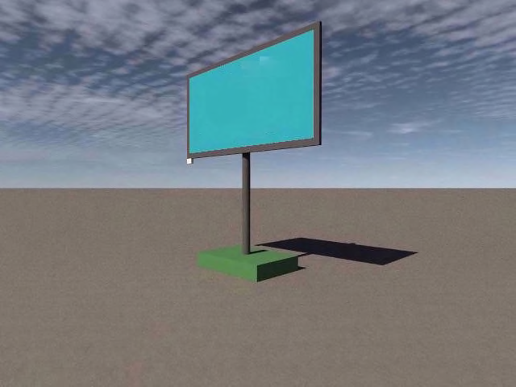
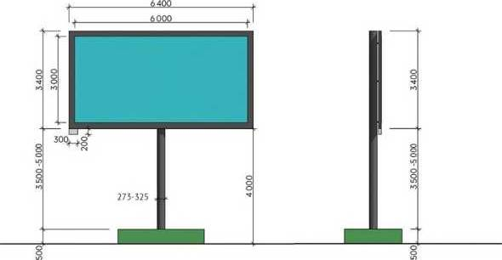

Розміри:
розмір інформаційного поля - 3 х 6метрів.
зовнішні габарити рекламної панелі - не більше ніж 3,4 х 6,4метрів.
Опорна стійка:
виконана з швелера методом суцільного зварювання (розмір швелера 240 мм);
висота опорної стійки - від 3,5 до 5 метрів (нижній край зовнішньої реклами, що розміщується над проїжджою частиною вулиць та доріг, у тому числі на мостах, естакадах тощо, повинно розміщуватись на висоті не менше ніж 5 метрів від поверхні дорожнього покриття);
колір опорної стійки - чорний.
Встановлюється під прямим кутом до нижньої кромки рекламної панелі.
Фундаментний блок:
при можливості заглиблений до рівня ґрунту з відновленням твердого покриття, трав'яного покрову та виконанням у повному обсязі інших робіт з благоустрою території, де розміщується рекламний засіб;
колір фундаментного блоку - зелений.
Підсвічування рекламної конструкції:
власне зовнішнє
Підсвічення має забезпечувати рівномірне освітлення рекламної площини у вечірній та нічний час. Не повинно засліплювати учасників дорожнього руху, а також освітлювати вікна житлових приміщень.
Можливе виконання рекламної конструкції в одно та двосторонньому варіанті. Зворотна сторона рекламної конструкції, що має одну рекламну площину, декоративно оформляється (облицювання композитними матеріалами або фарбування). Рекламна конструкція не повинна мати видимих елементів з'єднання різних частин конструкції (торцеві поверхні конструкцій, кріплення освітлювальної фурнітури, з'єднання з фундаментним блоком тощо).

Щит, що стоїть окремо типу «білборд» («прапор»)

Розміри:
- розмір інформаційного поля – 3 х 6метрів.
- зовнішні габарити рекламної панелі - не більше ніж 3,4 х 6,4метрів.
Опорна стійка:
- виконана з круглої профільної труби (діаметр 0,273 -0,325метрів);
- висота опорної стійки - від 3,5 до 5 метрів (нижній край зовнішньої реклами, що розміщується над проїжджою частиною вулиць та доріг, у тому числі на мостах, естакадах тощо, повинно розміщуватись на висоті не менше ніж 5 метрів від поверхні дорожнього покриття);
- колір опорної стійки - чорний.
- допускається зміщення стійки на 1 метр від центральної осі рекламної панелі (в ліву або праву сторону)
Встановлюється під прямим кутом до нижньої кромки рекламної панелі.
Фундаментний блок:
-при можливості заглиблений до рівня ґрунту з відновленням твердого покриття, трав'яного покрову та виконанням у повному обсязі інших робіт з благоустрою території, де розміщується рекламний засіб;
-колір фундаментного блоку - зелений.
Підсвічування рекламної конструкції:
- власне зовнішнє.
Підсвічення має забезпечувати рівномірне освітлення рекламної площини у вечірній та нічний час. Не повинно засліплювати учасників дорожнього руху, а також освітлювати вікна житлових приміщень.
Можливе виконання рекламної конструкції в одно та двосторонньому варіанті. Зворотна сторона рекламної конструкції, що має одну рекламну площину, декоративно оформляється (облицювання композитними матеріалами або фарбування).
Рекламна конструкція не повинна мати видимих елементів з'єднання різних частин конструкції (торцеві поверхні конструкцій, кріплення освітлювальної фурнітури, з'єднання з фундаментним блоком тощо).
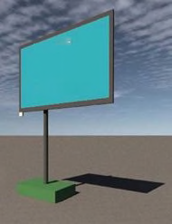
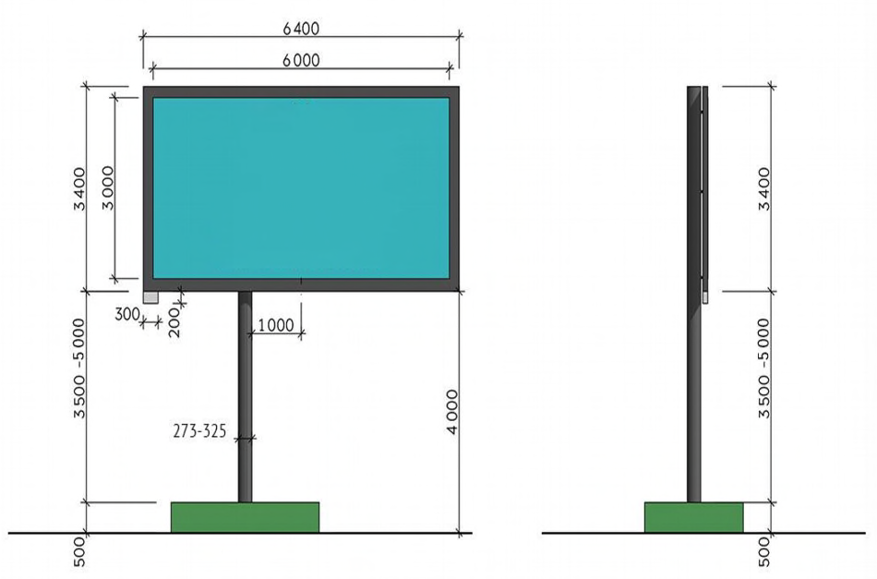

Щит, що стоїть окремо типу «білборд» («галка»)

Розміри:
- розмір інформаційного поля - 3 х 6метрів.
- зовнішні габарити рекламної панелі - не більше ніж 3,4 х 6,4метрів.
Опорна стійка:
- виконана з круглої профільної труби (діаметр 0,273 -0,325метрів);
- висота опорної стійки - від 3,5 до 5 метрів (нижній край зовнішньої реклами, що розміщується над проїжджою частиною вулиць та доріг, у тому числі на мостах, естакадах тощо, повинно розміщуватись на висоті не менше ніж 5 метрів від поверхні дорожнього покриття);
- колір опорної стійки - чорний.
Встановлюється під прямим кутом до нижньої кромки рекламної панелі.
Фундаментний блок:
-при можливості заглиблений до рівня ґрунту з відновленням твердого покриття, трав'яного покрову та виконанням у повному обсязі інших робіт з благоустрою території, де розміщується рекламний засіб;
-колір фундаментного блоку - зелений.
Підсвічування рекламної конструкції:
- власне зовнішнє.
Рекламна конструкція не повинна мати видимих елементів з'єднання різних частин конструкції (торцеві поверхні конструкцій, кріплення освітлювальної фурнітури, з'єднання з фундаментним блоком тощо).
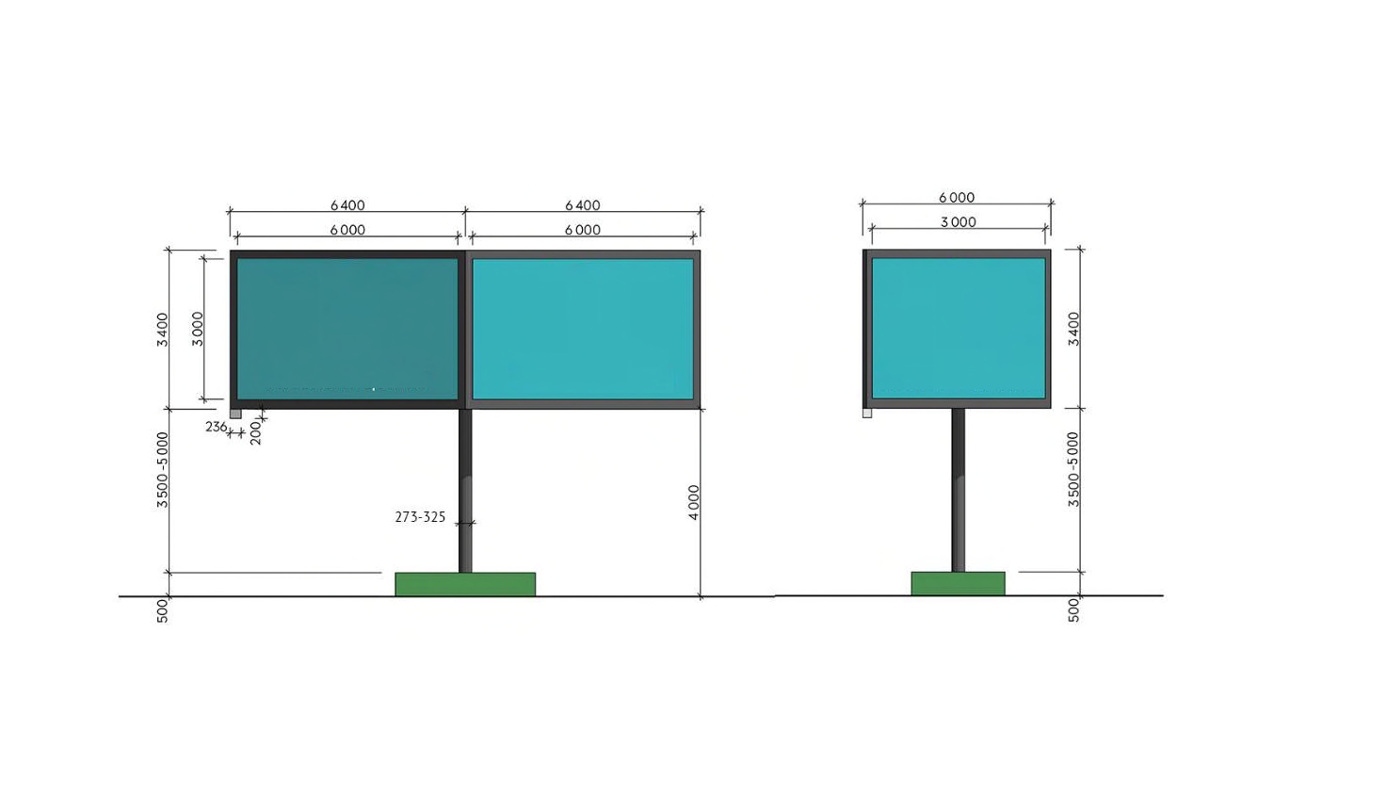
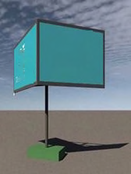

Щит, що стоїть окремо типу

«Білборд» («трикутник»)

Розміри:
- розмір інформаційного поля - 3 х 6метрів.
- зовнішні габарити рекламної панелі - не більше ніж 3,4 х 6,4 метрів.
Опорна стійка:
- виконана з круглої профільної труби (діаметр 0,273-0,325метрів);
- висота опорної стійки - від 3,5 до 5 метрів (нижній край зовнішньої реклами, що розміщується над проїжджою частиною вулиць та доріг, у тому числі на мостах, естакадах тощо, повинно розміщуватись на висоті не менше ніж 5 метрів від поверхні дорожнього покриття);
- колір опорної стійки - чорний.
Встановлюється під прямим кутом до нижньої кромки рекламної панелі.
Фундаментний блок:
-при можливості заглиблений до рівня ґрунту з відновленням твердого покриття, трав'яного покрову та виконанням у повному обсязі інших робіт з благоустрою території, де розміщується рекламний засіб;
- колір фундаментного блоку - зелений.
Підсвічування рекламної конструкції:
- власне зовнішнє.
Рекламна конструкція не повинна мати видимих елементів з'єднання різних частин конструкції (торцеві поверхні конструкцій, кріплення освітлювальної фурнітури, з'єднання з фундаментним блоком тощо).

Щит, що стоїть окремо типу «білборд» («книга»)

Розміри:
- розмір інформаційного поля - 3 х 6метрів.
- зовнішні габарити рекламної панелі - не більше ніж 3,4 х 6,4метрів.
Опорна стійка:
- виконана з круглої профільної труби (діаметр 0,273-0,325метрів);
- висота опорної стійки - від 3,5 до 5 метрів (нижній край зовнішньої реклами, що розміщується над проїжджою частиною вулиць та доріг, у тому числі на мостах, естакадах тощо, повинно розміщуватись на висоті не менше ніж 5 метрів від поверхні дорожнього покриття);
- колір опорної стійки - чорний.
Встановлюється під прямим кутом до нижньої кромки рекламної панелі.
Фундаментний блок:
- при можливості заглиблений до рівня ґрунту з відновленням твердого покриття, трав'яного покрову та виконанням у повному обсязі інших робіт з благоустрою території, де розміщується рекламний засіб;
- колір фундаментного блоку - зелений.
Підсвічування рекламної конструкції:
- власне зовнішнє.
Підсвічення має забезпечувати рівномірне освітлення рекламної площини у вечірній та нічний час. Не повинно засліплювати учасників дорожнього руху, а також освітлювати вікна житлових приміщень.

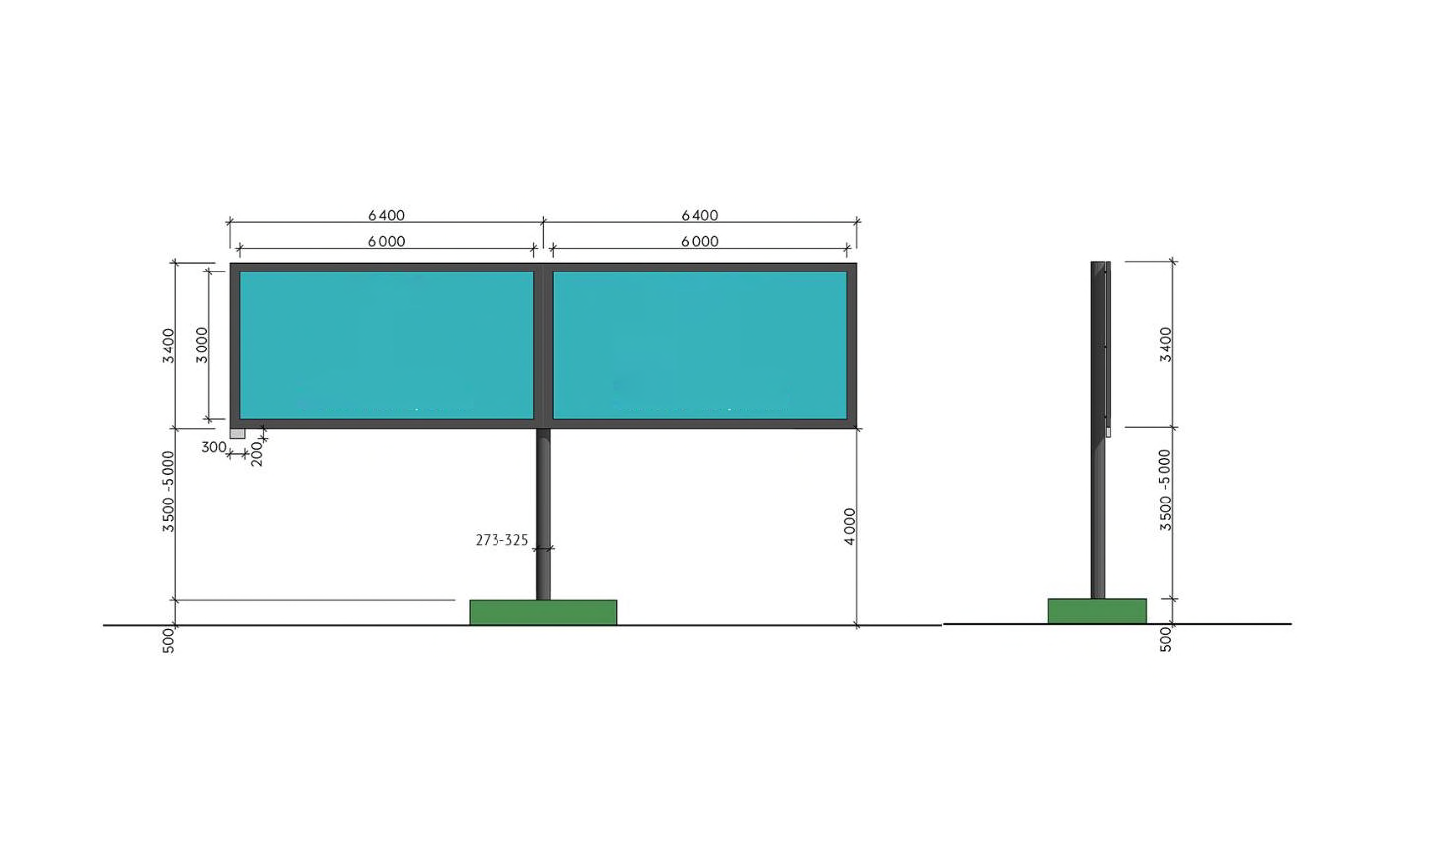
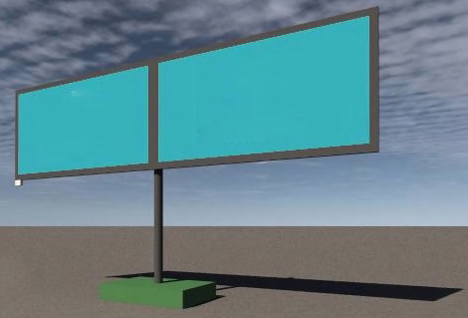

Скролер
Розміри:
- розмір інформаційного поля не більше ніж - 3,70 х 2,70метрів;
- зовнішні габарити рекламної панелі - не більше ніж 4,10 х 3,10метрів.
Опорна стійка:
- виконана з металу (облицьована композитними матеріалами, гартованим склом тощо);
- висота опорної стійки не більше ніж - 3 метрів;
- колір опорної стійки та коробу - сірий, графіт. Встановлюється під прямим кутом до нижньої кромки рекламної панелі.
Фундаментний блок:
-заглиблений до рівня ґрунту з відновленням твердого покриття, трав'яного покрову та виконанням у повному обсязі інших робіт з благоустрою території, де розміщується рекламний засіб.
Підсвічування рекламної конструкції:
- власне внутрішнє.
Можливі технології зі змінним зображенням:
- скролер;
- інші технології автоматичної зміни зображення.
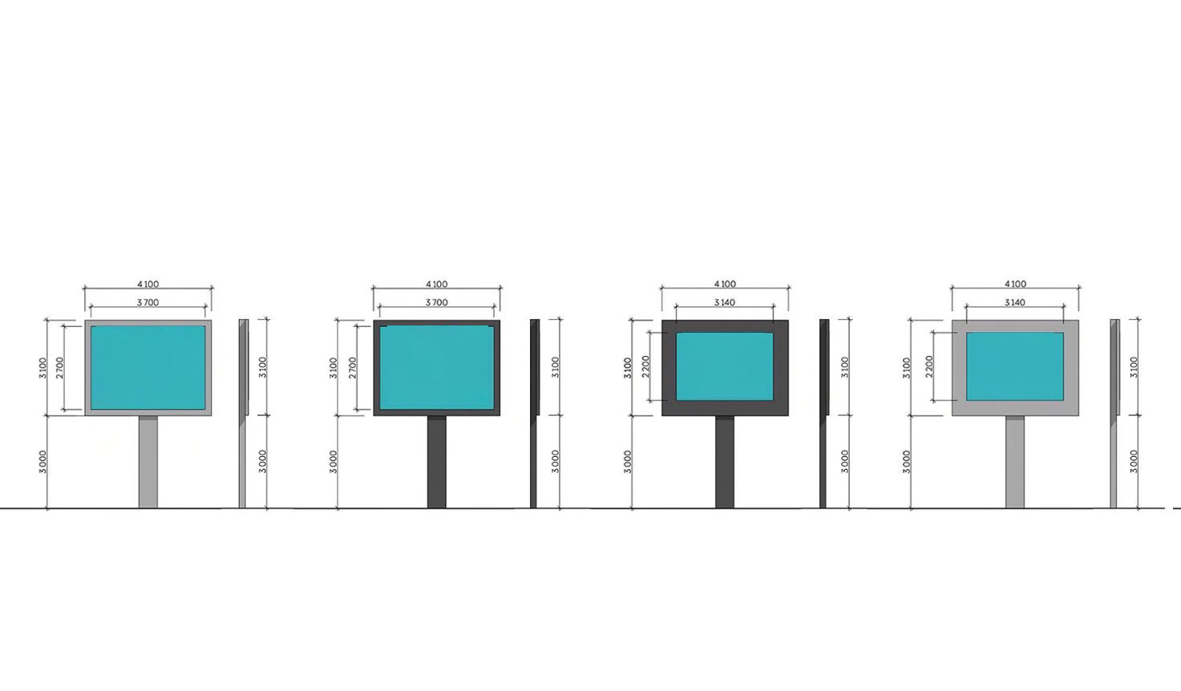
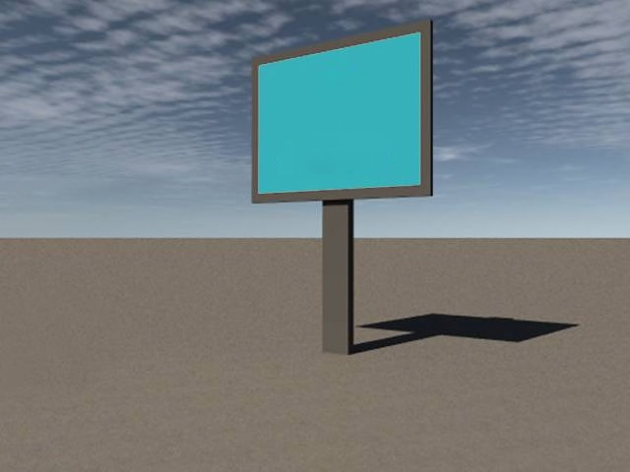
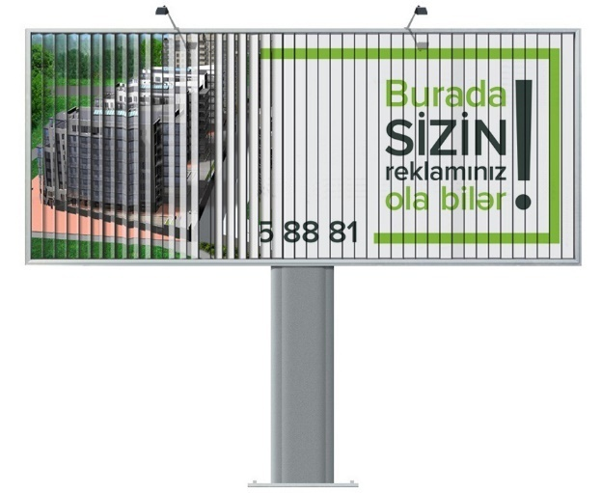
Можливе виконання рекламної конструкції в одно та двосторонньому варіанті.

Банер

Розміри:
Повнокольорове зображення нестандартних розмірів, що розміщуються на фасадах будівель з потрібної сторони.
Підсвічування рекламної конструкції:
-власне зовнішнє або відсутнє.
Підсвічення має забезпечувати рівномірне освітлення рекламної площини у вечірній та нічний час. Не повинно засліплювати учасників дорожнього руху, а також освітлювати вікна житлових приміщень.

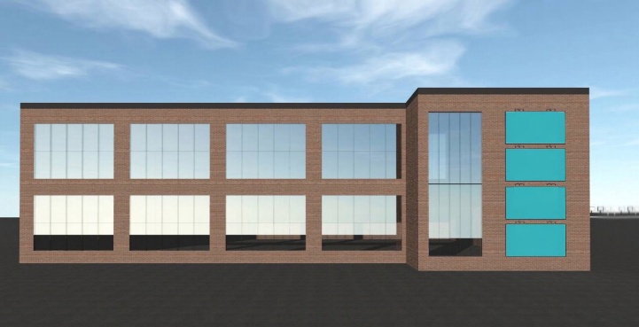

Приклади вертикального та горизонтального розміщення банерів на фасаді нежитлової будівлі

Акційний планшет

Розміри:
Зображення нестандартних розмірів, що розміщуються на фасадах будівель з потрібної сторони.
Підсвічування рекламної конструкції:
- власне зовнішнє або за рахунок внутрішнього освітлення приміщень, відсутнє.
Підсвічення має забезпечувати рівномірне освітлення рекламної площини у вечірній та нічний час. Не повинно засліплювати учасників дорожнього руху, а також освітлювати вікна житлових приміщень.

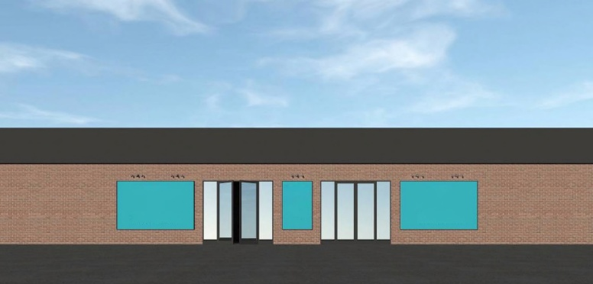
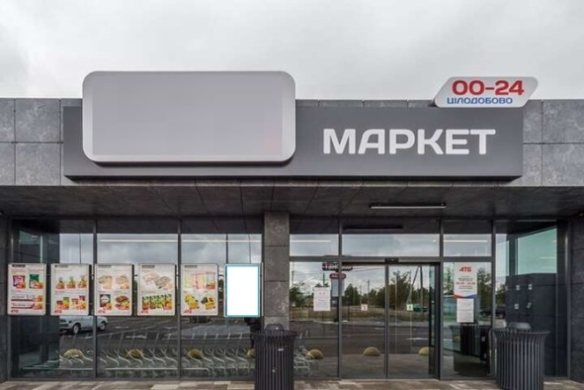

Сітілайт

Розміри:
розмір інформаційного поля - 1,2 х 1,8метрів;
зовнішні габарити рекламної панелі -1,3 х 1,9метрів.
Опорна стійка:
виконана з металу, метало пластика;
висота опорної стійки - 0,65 метрів;
колір опорної стійки та коробу - чорний, сірий.
Встановлюється під прямим кутом до нижньої кромки рекламної панелі.
Фундаментний блок:
заглиблений до рівня ґрунту з відновленням твердого покриття, трав’яного покрову та виконанням у повному обсязі інших робіт з благоустрою території, де розміщується рекламний засіб.
Підсвічування рекламної конструкції:
власне внутрішнє.

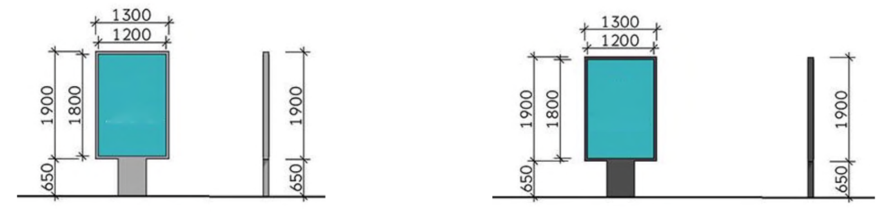
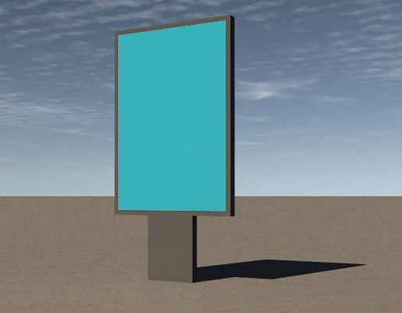
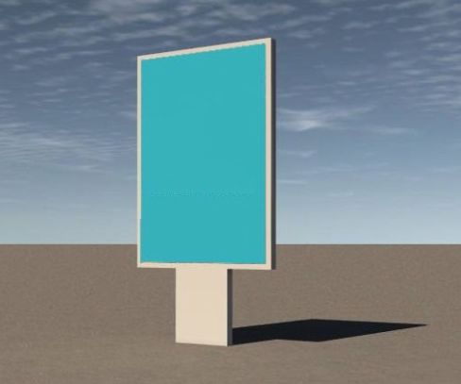

Рекламна конструкція, що є частиною зупинкового павільйону

Конструкція може бути частиною зупинкового павільйону у будь-якій частині населеного пункту громади відповідно до схем розташування зупинок транспорту загального користування.
Розміри:
- розмір інформаційного поля – 1,2 х 1,8 метрів;
-зовнішні габарити рекламної панелі - 1,3 х 1,9 метрів;
Підсвічування рекламної конструкції:
- власне внутрішнє.

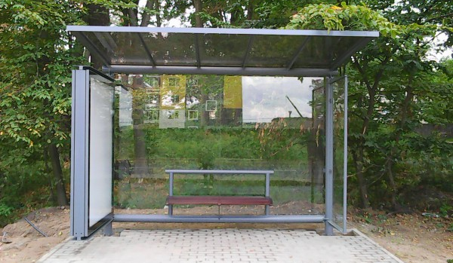
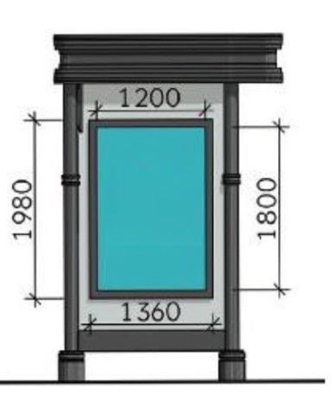
Приклад рекламної конструкції, що є частиною зупинковогопавільйону (типу «сітілайт»)
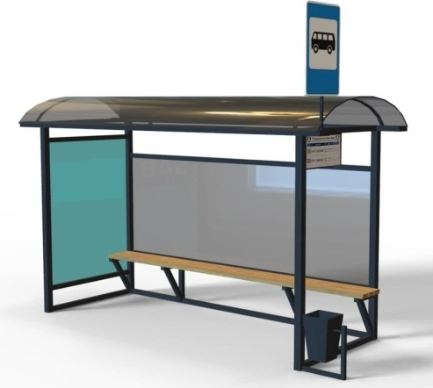

Приклад рекламної конструкції, що є частиною зупинкового павільйону
(типу «акційний планшет»)

Тріедр

Розміри:
зовнішні габарити рекламної панелі -1,5 х 0,8метрів;
кількість рекламних полів - 3 шт.
Опорна стійка:
виконана з металу (облицьована композитними матеріалами, гартованим склом тощо);
висота опорної стійки - 2,5метрів;
колір опорної стійки - чорний, сріблястий. Встановлюється під прямим кутом до нижньої кромки рекламної панелі.
Фундаментний блок:
заглиблений до рівня ґрунту з відновленням твердого покриття, трав'яного покрову та виконанням у повному обсязі інших робіт з благоустрою території, де розміщується рекламний засіб.
Підсвічування рекламної конструкції:
власне внутрішнє.
Виконання конструкції можливе в статичному та динамічному (обертання навколо власної осі) варіанті. Можливе розміщення елементів декору на верхній частині конструкції (годинник тощо).
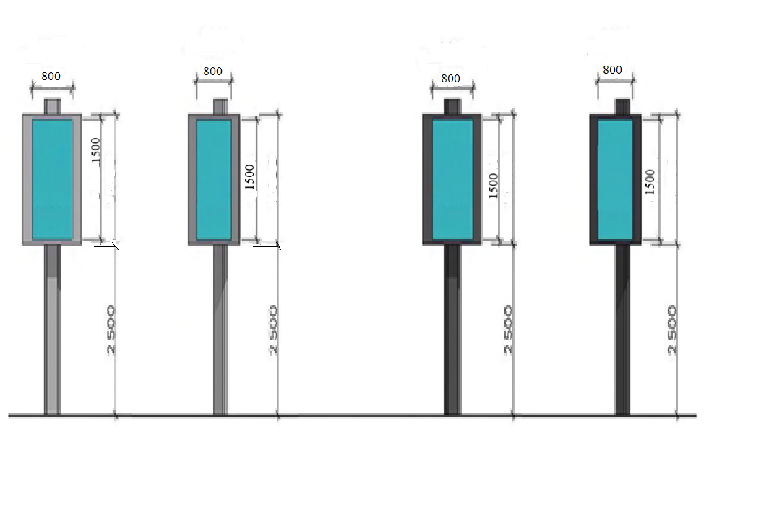

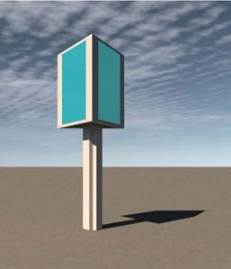
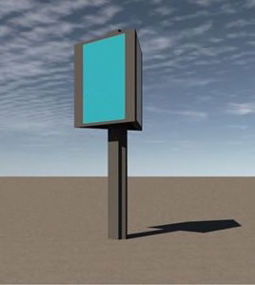

Кронштейн
Кронштейн – рекламна конструкція на фасаді будівлі, яка представляє собою короб з підсвічуванням різної форми та розміру. До кронштейнів також належать «об’ємні літери» та конструкції з їх застосуванням.
Розміри:
- виконуються за індивідуальним проектом.
Кріплення:
- з виступом не більше 1 метр від фасаду будівлі
Підсвічування рекламної конструкції:
- власне внутрішнє
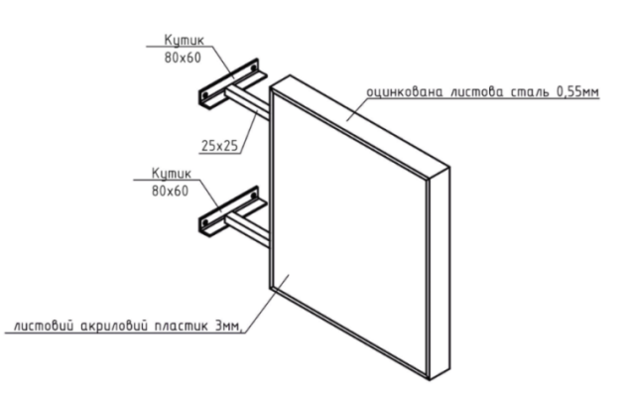


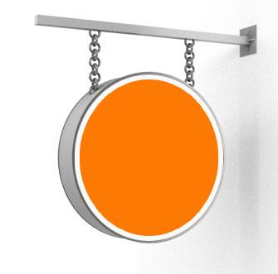
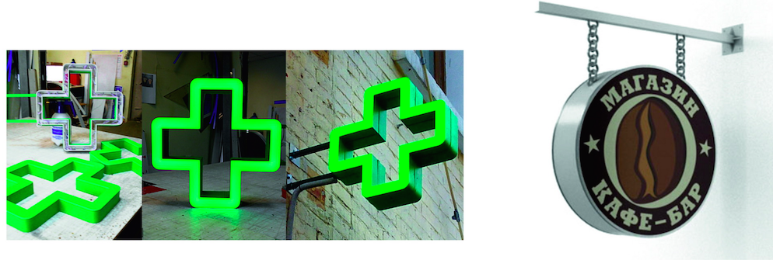
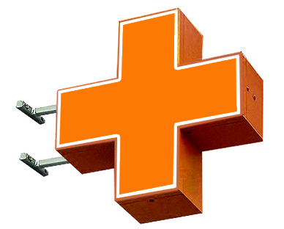

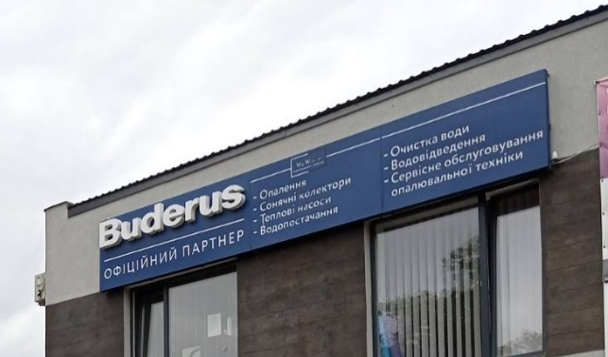
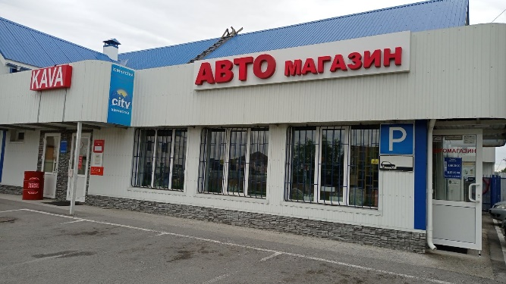

Приклади конструкцій кронштейнів з кріпленням однієї сторони до фасаду будівлі

Відео екран

Окремо встановлений рекламоносій, який дозволяє передавати і при необхідності, оперативно змінювати динамічну візуальну рекламну інформацію: слайд-шоу, відео ролик або пряму відео трансляцію.

Розміри:
- розміри інформаційного поля не більше ніж – 2,3 х 3метрів;
- зовнішні габарити рекламної панелі не більше ніж –2,8 х 3,5метрів.
Розміри інформаційного поля може бути змінено в залежності від місця його розміщення.
Опорна стійка:
- виконана з металу (облицьована композитними матеріалами, гартованим склом тощо); - висота опорної стійки – 2,5 – 4метрів;
- колір опорної стійки та коробу – сірий, чорний.
Встановлюється під прямим кутом до нижньої кромки рекламної панелі.
Може бути розміщений без опорної стійки (електронне табло) шляхом кріплення на будівлю, споруду.
Фундаментний блок:
- заглиблений до рівня ґрунту з відновленням твердого покриття, трав’яного покрову та виконанням у повному обсязі інших робіт з благоустрою території, де розміщується рекламний засіб.

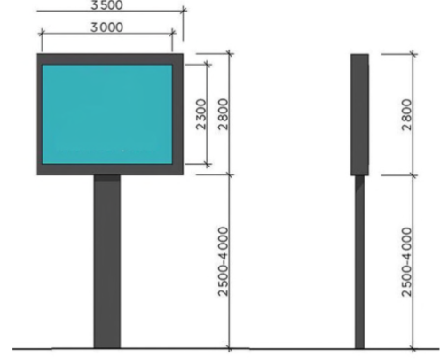
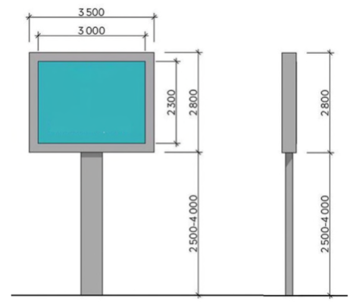
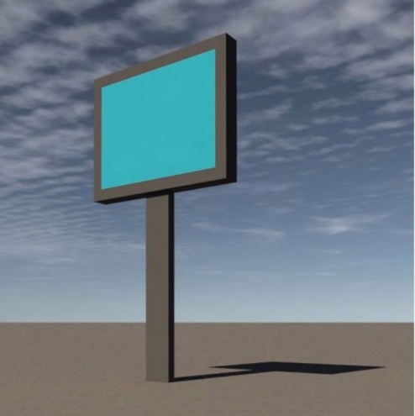
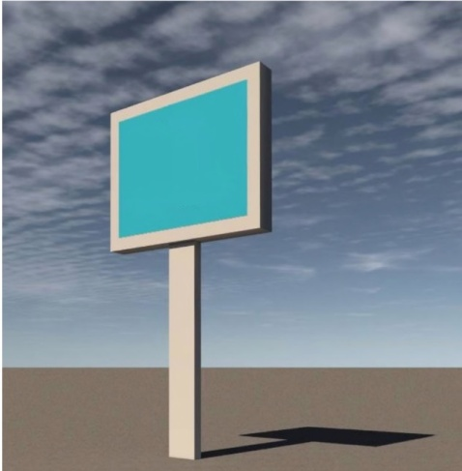

Штендер

Тимчасова спеціальна конструкція, яка розміщується розповсюджувачами зовнішньої реклами виключно в години їх роботи та рекламує їх товари чи послуги.
Розміри:
- розмір інформаційного поля не повинен перевищувати 1,5 кв. метрів.
- стандартний розмір інформаційного поля 0,56 х 0, 86 метрів.
Кількість сторін – 1 або 2.
Тип конструкції – А-подібна або Т-подібна.
Тип каркасу металевий, профільна труба.
Робоча поверхня виконана:
- з металу, на який наклеєна самоклеюча плівка;
- ХДФ з покриттям грифельною фарбою, що дозволяє створювати написи крейдою;
- банер.
Рамка – без рамки або дерев’яна.
Підсвічування рекламної конструкції:
- не повинні мати власного підсвічування.
Місце встановлення штендерів:
- не більше 2 метрів в обидві сторони від входу в приміщення;
- не більше 0,5 метрів від фасаду будівлі.
Штендера не повинні перешкоджати руху пішоходів. Не допускається розміщення штендера як додаткової спеціальної конструкції при наявності вітрин з вільним оглядом з тротуару.
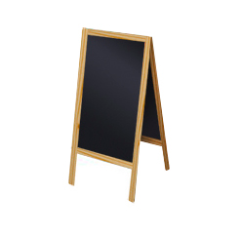
Металева основа повинна забезпечувати стійкість конструкції без жодних додаткових засобів її кріплення до сторонніх предметів, які розташовані поблизу неї (фасад будівлі, опора, дерево тощо).
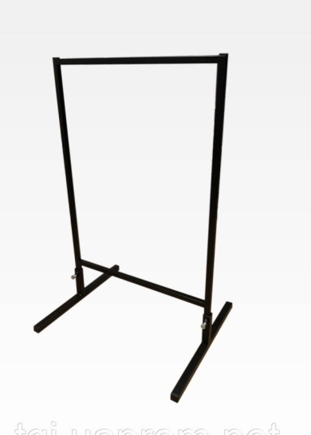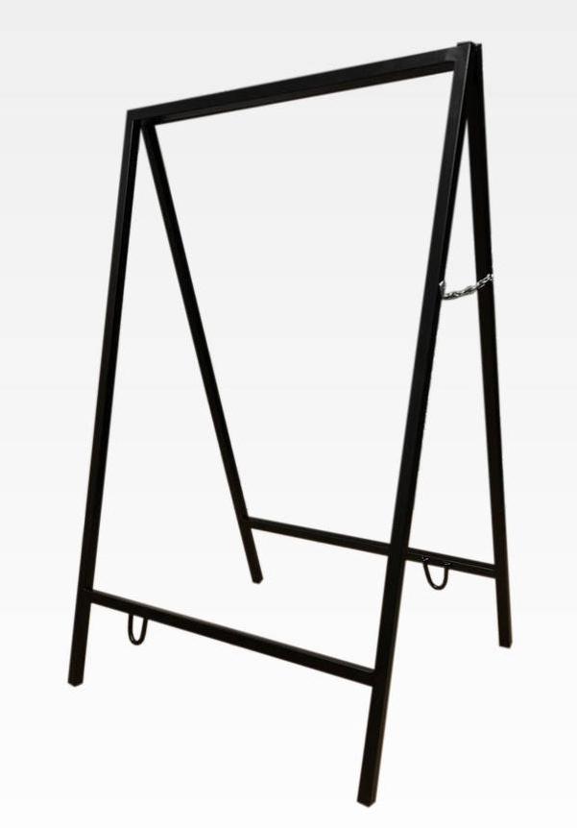

Приклади конструкцій штендерів
Стела
Розміри:
- виконуються за індивідуальним проектом.
Фундаментний блок:
- заглиблений до рівня ґрунту з відновленням твердого покриття, трав’яного покрову та виконанням у повному обсязі інших робіт з благоустрою території, де розміщується рекламний засіб.
Підсвічування рекламної конструкції:
- власне внутрішнє.
Стелла використовується як альтернатива штендерам та рекламі на фасаді будівель.
Оскільки такі рекламні конструкції мають індивідуальний дизайн, то основною вимогою до них є гармонічне поєднання з існуючим стилем будівлі та архітектурним середовищем населеного пункту.

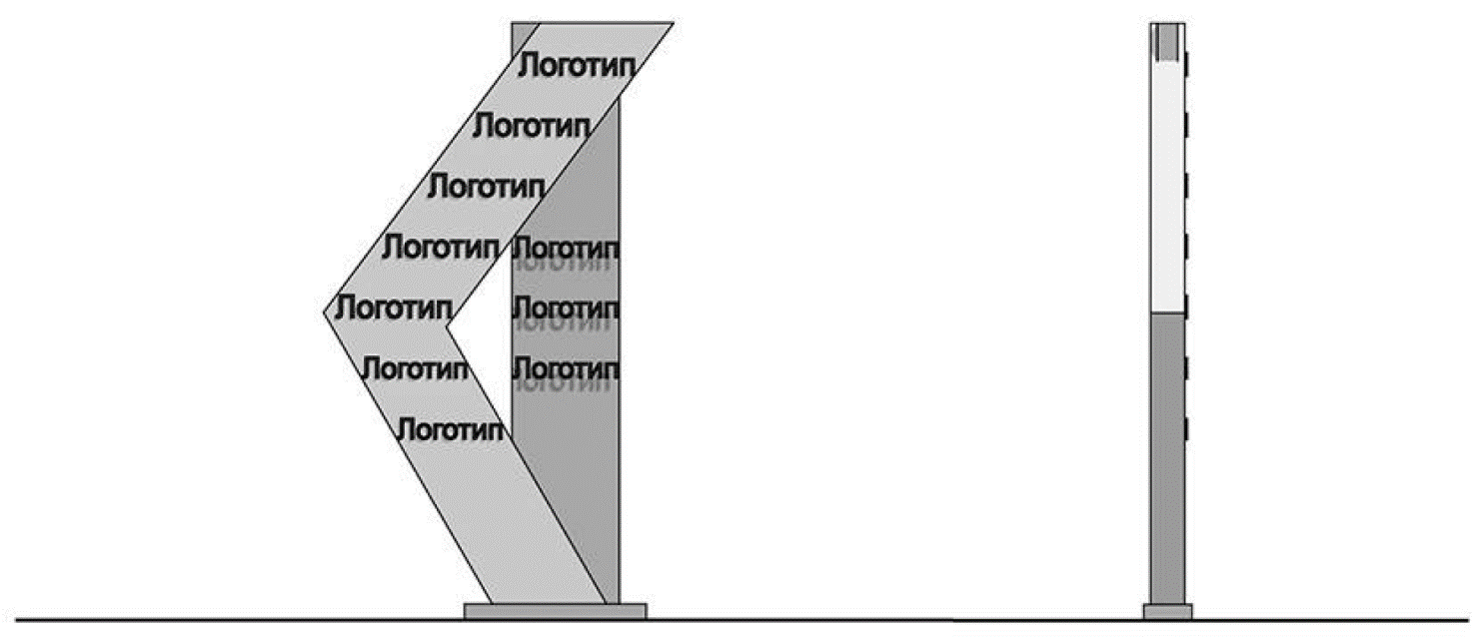

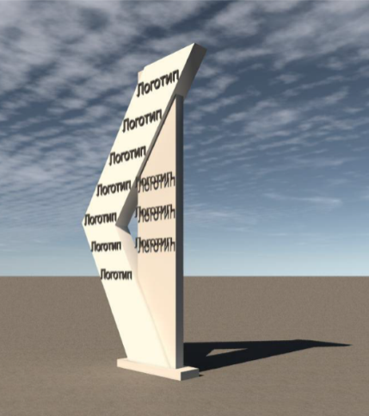

Приклад стелли

Виставковий стенд
Виставковий стенд – це наземна рекламна конструкція, призначена для розміщення текстової та графічної інформації, виставкових зразків товарів, що рекламуються.
Розмір та інші технічні характеристики конструкції уточнюються конструктивним рішенням.

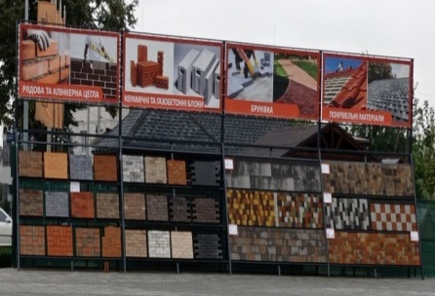

Приклад виставкового стенду будівельних матеріалів

Прапор

Розміри:
- розмір інформаційного поля – 1,00 х 3,00 метрів
Розмір інформаційного поля може бути змінено в залежності від функціонального навантаження прапора.
Опорна стійка:
- виконана з металевої труби;
- висота опорної стійки не більше 6 метрів;
- колір опорної стійки – сірий, графіт;
- флагшток зі шнуром в середині труби і горизонтальною поперечиною прикріпленою згори до обертового цоколя, яка зберігає прапор у розгорнутому вигляді.
Фундаментний блок:
- заглиблений до рівня ґрунту з відновленням твердого покриття, трав’яного покрову та виконанням у повному обсязі інших робіт з благоустрою території, де розміщується рекламний засіб.
Підсвічування рекламної конструкції:
- можливе застосування зовнішнього освітлення.

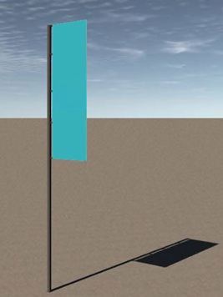
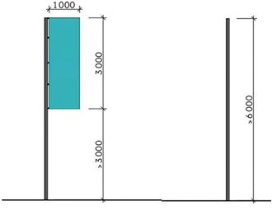

Конструктивне рішення та візуалізація рекламного засобу «Прапор»

Рекламна урна

Розміри:
розмір інформаційного поля - 0,65 х 0,85 метрів
зовнішні габарити рекламної панелі - 0,86 х 1,06 метрів
розмір рекламної конструкції може бути змінено якщо вона виконана за індивідуальним ескізним кресленням. Наприклад, має вигляд стаканчика кави з назвою чи логотипом розповсюджувача.
Конструкція:
короб металевий, зварний подвійний;
в стулках закріплено оргскло або полікарбонат;
згідно конструктивного рішення.
Передбачено прихований замок з ключем на одному з торців.
Фундаментний блок:
заглиблений до рівня ґрунту з відновленням твердого покриття, трав'яного покрову та виконанням у повному обсязі інших робіт з благоустрою території, де розміщується рекламний засіб.
Підсвічування рекламної конструкції:
власне внутрішнє.
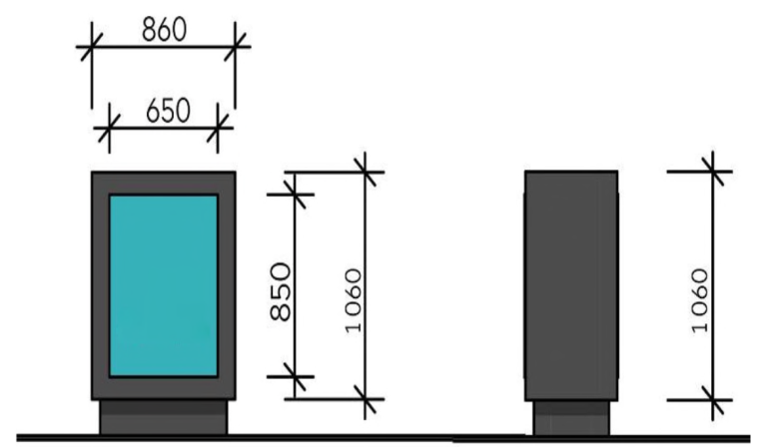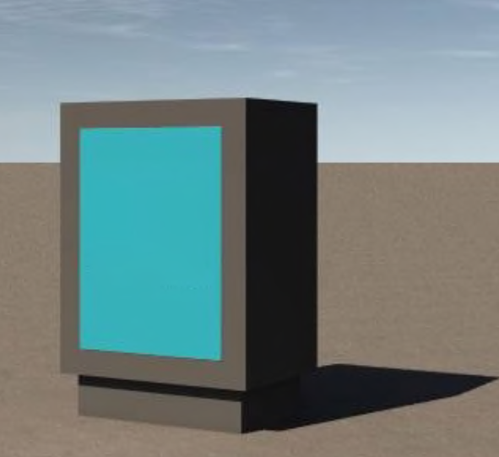

Конструктивне рішення та візуалізація рекламного засобу «Рекламна урна»

Трол
Трол - (перетяжка над дорогою)- навісний стаціонарний рекламний засіб. Складається з пристрою кріплення, пристрою натягу та рекламного поля.
Розмір:
- інформаційне поле 3,5х0,5 або 5х1 метрів.
Кріплення:
Банерна тканина з великою кількістю люверсів (кожні 5-15 сантиметрів по периметру) закріплюється над проїзною частиною упоперек руху транспорту над поверхнею вулиць, доріг на власні опори.
Параметри рекламної конструкції вказуються в конструктивному рішенні.
Заборонено кріпити вказану конструкцію до опор зовнішнього освітлення.

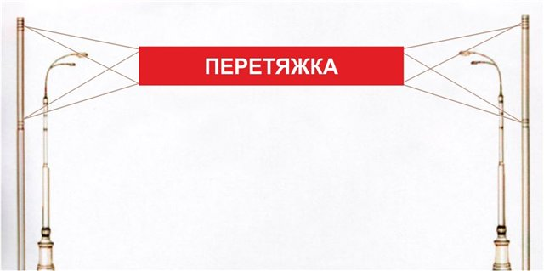

Приклад конструкції «Трол»

Складний рекламний засіб

Складний рекламний засіб – це нетипова складна об’ємно-просторова рекламна конструкція, що виготовлена за проектом. Розташування такої конструкції забороняється без попередньої технічної експертизи спеціалізованих підприємств, установ та організацій. Прикладом складного рекламного засобу є дахова установка.
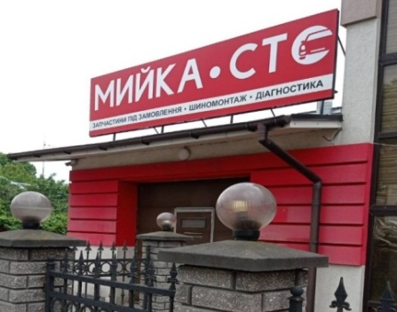
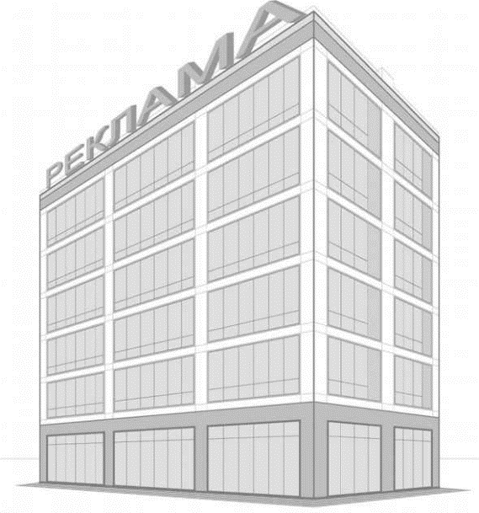

Візуалізація та приклад складної конструкції «Дахова установка»

Демонстраційний манекен

Демонстраційний манекен – об'ємний виріб, що імітує форму тіла людини або її частину та використовується для показу моделей і зразків одягу;



Вивіска

Вивіска чи табличка - елемент на будинку, будівлі або споруді з інформацією про зареєстроване найменування особи, знаки для товарів і послуг, що належать такій особі, вид її діяльності (якщо це не випливає із зареєстрованого найменування особи), час роботи, що розміщений на зовнішній поверхні будинку, будівлі або споруди не вище першого поверху або на поверсі, де розташовується власне чи надане у користування особі приміщення (крім, випадків, коли суб’єкту господарювання належить на праві власності або користування вся будівля або споруда), біля входу у таке приміщення, який не є рекламою. Площа поверхні такої вивіски не повинна перевищувати встановлених обмежень у 3 м. кв.

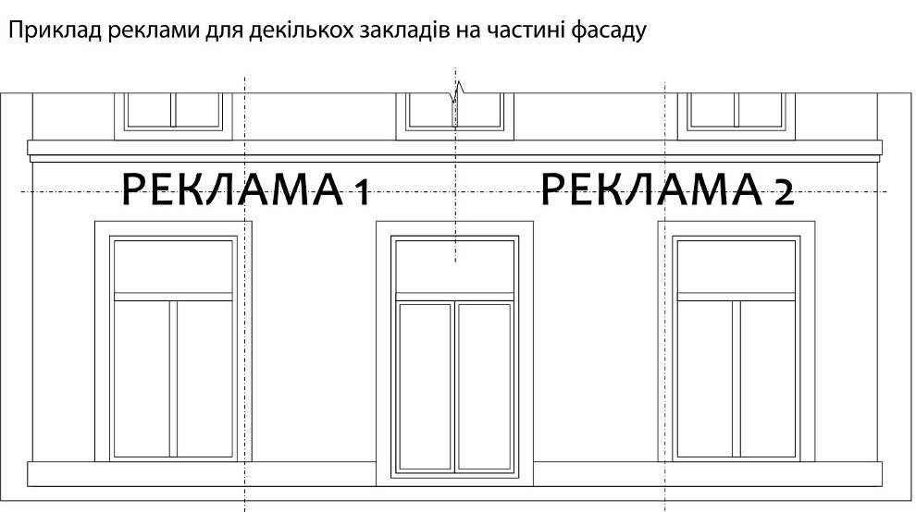

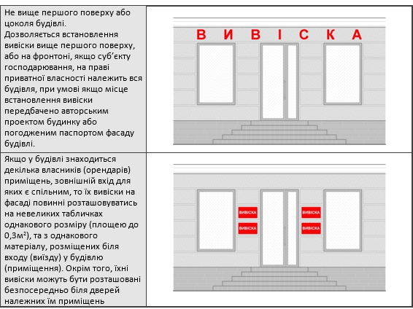

Розміщення вивісок з інформацією про найменування, характер діяльності або режим роботи підприємств, установ та організацій, незалежно від форм власності, на фасадах будівель та споруд (біля входу, в’їзду), у якому вони знаходяться, здійснюється без отримання дозволу на розміщення зовнішньої реклами, не більше 0,5 метрів квадратних.

10.Контроль за додержанням порядку розміщення об’єктів зовнішньої реклами на території Рахівської міської ради

10.1. Контроль за додержанням цього Порядку здійснює виконком міської ради.
10.2. У разі порушення порядку розповсюдження та розміщення реклами, орган який здійснює контроль за додержанням цих Правил, звертається до розповсюджувача зовнішньої реклами з вимогою усунення порушень у визначений строк.
У разі невиконання цієї вимоги орган, який здійснює контроль, подає інформацію спеціально уповноваженому органу виконавчої влади у сфері захисту прав споживачів у порядку, встановленому Кабінетом Міністрів України.

11.Відповідальність за порушення законодавства про рекламу

11.1. Згідно зі ст.27 Закону України «Про рекламу» та чинним законодавством України.
Відповідальність за технічний стан рекламних засобів, порушення вимог техніки безпеки під час розташування та експлуатації рекламних засобів несе розповсюджувач зовнішньої реклами згідно із законодавством.
11.2. Розповсюджувач зовнішньої реклами, винний у порушенні цього Порядку, несе відповідальність згідно із законодавством.

Додаток 1
до Порядку розміщення зовнішньої реклами

В.п. міського голови, секретаря ради та виконкому
Молнару Є.Є.

____________ р. N ____________

ЗАЯВА
про надання дозволу на розміщення зовнішньої реклами

Заявник________________________________________________________________
(для юридичної особи - повне найменування розповсюджувача зовнішньої
___________________________________________________________________________________________________
реклами, для фізичної особи - прізвище, ім'я та по батькові)

Адреса заявника ________________________________________________________
(для юридичної особи - місцезнаходження, для фізичної особи –
______________________________________________________________________
місце проживання, паспортні дані)

Ідентифікаційний код юридичної особи
або ідентифікаційний номер фізичної особи ________________________________

Телефон (телефакс) _____________________________________________________

Прошу надати дозвіл на розміщення зовнішньої реклами за адресою ______________________________________________________________________
(повна адреса місця розташування рекламного засобу)
строком на ______________________________________________________________________
(літерами)
Перелік документів, що додаються _________________________________________________
__________________________________________________________________________________________
__________________________________________________________________________________________

Заявник  абоуповноважена  ним особа | _________________  (підпис) | _____________________  (ініціали та прізвище)

Додаток 2
до Порядку розміщення зовнішньої
реклами в м. Рахів

ЖУРНАЛ
Реєстрація заяв та дозволів на розміщення зовнішньої реклами

Реєстраційний № заяви | Дата подання | Для юр. Особи-повне найменування, адреса, ідентифікаційний код, для фіз.. особи прізвище, ім'я, по-батькові, адреса, ідентифікаційний код, | Адреса розміщення рекламного засобу, тип | Кількість сторінок у поданих документах | Підпис особи, на яку покладено реєстрацію | Дата прийняття рішення про встановлення пріоритету заявника на місце розташування рекламного засобу, про продовження строку, на який встановлено зазначений пріоритет, або про відмову у його встановлення | Дата і № рішення про надання дозволу на розміщення зовнішньої реклами, про відмову у наданні дозволу про | Строк дії дозволу | Результати розгляду про продовження строку дії дозволу, переоформлення дозволу | Дата та № рішення про скасування дозволу | Примітки
1 | 2 | 3 | 4 | 5 | 6 | 7 | 8 | 9 | 10 | 11 | 12

Додаток 3
до типових правил

ДОЗВІЛ № ____
на розміщення зовнішньої реклами
Виданий «____» _________ 2024 р. на підставі рішення Виконавчого_комітету_Рахівської міської ради від ______№_______
(виконавчий орган сільської, селищної, міської ради, дата і номер рішення)
кому:_________________________________________________________________
(для юридичної особи - повне найменування розповсюджувача зовнішньої реклами, для фізичної особи - прізвище, ім'я та по батькові)

______________________________________________________________________
(місцезнаходження (місце проживання), номер телефону (телефаксу), банківські реквізити,ідентифікаційний код (номер))

Адреса місця розташування спеціальної конструкції:______________________________________________________________________
Характеристика (в тому числі технічна) спеціальної конструкції: ____________________________________________________________________________________________________________________________________________
(вид, розміри, площа місця розташування рекламного засобу)

Фотокартка або комп'ютерний макет місця з фрагментом місцевості (розміром не менш як 6 х 9 сантиметрів), на якому планується розташування рекламного засобу

Ескіз з конструктивним  рішенням рекламного засобу | Топогеодезичний знімок місцевості (М 1:500) з прив'язкою місця розташування рекламного засобу
Відповідальний за топогеодезичне знімання | _______ __________________ М. П.  (підпис) (ініціали та прізвище)

Фотокартка місця (розміром не менш як 6 х 9 сантиметрів) після розташування на ньому рекламного засобу
П О Г О Д Ж У В А Л Ь Н А Ч А С Т И Н А

1. Власник місця розташування рекламного засобу або уповноважений ним орган (особа)
Землі загального користування Рахівської міської ради_______________

2. Відділ архітектури та містобудування Рахівської міської ради .

___________________________________________________
(підпис уповноваженої особи) (ініціали та прізвище)

М.П.

3. Рахівське РВП ГУНП в Закарпатській області

________________________ _________________________ (підпис уповноваженої особи) (ініціали та прізвище)

М.П.

Строк дії дозволу з ____________ року до ________ року

Додаток 4
До Порядку розміщення зовнішньої
реклами на території Рахівської міської ради

ТИПОВИЙ ДОГОВІР
НА ТИМЧАСОВЕ КОРИСТУВАННЯ МІСЦЕМ

місто Рахів __________року

Рахівська міська рада, в особі в.п. міського голови, секретаря ради та виконкомуМолнара Євгена Євгеновича, що діє на підставі Закону України «Про місцеве самоврядування в Україні» від 21.01.1997р. №280/97- ВР, надалі – ВЛАСНИК МІСЦЯ, з однієї сторони, та _________________________________________________________в особі__________________________________________________________________
(повна назва господарюючого суб’єкта, П.І.Б. )
______________________________________що діє на підставі_________________________________(надалі – КОРИСТУВАЧ, з іншого боку, уклали цей договір про таке:

1.ПРЕДМЕТ ДОГОВОРУ

1.1 Власник місця на підставі Дозволу № _____від ________________ , наданого згідно з рішенням
виконкому №_____ від ____________передає, а Користувач приймає в тимчасове користування місце,
розташоване у м. Рахів по ________________________________________________________________
__________________________________________без права зміни його функціонального призначення;
1.2 Зазначене місце передається для розташування ____________________________________________________________________________________________________________________________________________
(тип та розміри об’єкта зовнішньої реклами)
Під користуванням сторони розуміють тимчасове платне використання місця з метою:
а)встановлення на них спеціальних конструкцій, які знаходяться у Користувача на законних підставах та їх використання у формах, незаборонених чинним законодавством, для розміщення зовнішньої реклами;
б)обслуговування спеціальних конструкцій (підтримання в належному стані, наклеювання рекламоносіїв тощо).
1.2. Місця надаються для розміщення тільки тих спеціальних конструкцій, що вказані у Додатку до цього Договору.
2. СТРОК ДІЇ ДОГОВОРУ ТА УМОВИ ПЕРЕДАЧІ МІСЦЯ У ТИМЧАСОВЕ КОРИСТУВАННЯ

2.1 Договір укладено на _____ років строком з ______________ по ________________ року включно. Договір набирає чинності з моменту його підписання.
2.2 По закінченні терміну дії договору Користувач має переважне право на поновлення договоруна новий термін, при дотриманні умов цього договору.
2.3 Умови договору зберігають свою чинність на строк його дії у випадках, коли після набуття
чинності договору, законодавством встановлені інші правила, ніж передбачені договором, а також при зміні Власника місця, якщо інше не передбачено в договорі.

3.ПЛАТА ЗА ТИМЧАСОВЕ КОРИСТУВАННЯ МІСЦЕМ

3.1 Плата вноситься Користувачем самостійно у грошовій формі та розмірі _________ гривень на рік.
Плата вноситься у такі строки: щомісячно в розмірі _______гривень не пізніше 15 числа місяця,наступного за звітним.
3.2. Плата вноситься на бюджетний рахунок :
ГУК у Зак. обл/ Рахівська ТГ, ЄДРПОУ 37975895, IBAN UA708999980314050544000007449, код платежу 24060300.
Призначення платежу: за тимчасове користування місцем розташування рекламних засобів.
Кожен квартал до 15 числа місяця, наступного за кварталом, що закінчився, надавати "Власнику" інформацію про перерахування коштів до бюджету міста (копію платіжного доручення з відміткою банку що обслуговує "Користувача").
Користувач бере на себе обов’язок щорічно уточнювати зміни банківських реквізитів у виконкомі Рахівської міської ради.
3.2. У випадку прострочення Користувачем виконання зобов’язань, що передбачає здійсненняплатежів на користь Власника місця, Користувач зобов’язаний сплатити Власнику місця пеню в розмірі, обчислювальному виходячи з подвійної облікової ставки, встановленої Національним банком України і діючої в період прострочення, відповідної суми простроченого зобов’язання на кожний календарний день прострочення. За цим Договором строк нарахування пені та позовної давності щодо неї встановлюються та складають три роки.
3.4 Плата за тимчасове користування місцем справляється також у випадках, якщо Користувач з поважних причин не використовує місце за умовами договору.
3.5 У разі припинення або розірвання договору, або визначення його недійсним, одержана Власником місця плата за фактичний строк користування місцем не повертається.
3.6 Умови цього договору про розмір плати можуть переглядатися за згодою сторін, шляхом внесення змін до цього договору у випадках:
- підвищення тарифів, у тому числі внаслідок інфляції;
- в інших випадках, передбачених законодавчими актами України.
У випадках необхідності зміни плати сторона – ініціатор інформує другу сторону не пізніше ніж затри місяця.

4.ПРАВА ТА ОБОВ’ЯЗКИ СТОРІН

Права та обов’язки Користувача
4.1 Користувач має право:
- використовувати місце у відповідності з умовами його надання;
- приступити до використання місця після одержання в установленому порядку дозволу на
розміщення зовнішньої реклами;
- поновлення договору після закінчення строку на який було його укладено при дотриманні умовцього договору;
- ставити питання про припинення права користування місцем та розірвання договору;
4.2 Обов’язки Користувача:
- додержуватися вимог цього договору;
- забезпечити вільний доступ до місця уповноважених належним чином осіб для контролю за додержанням умов цього договору;
- ефективно використовувати місце, не допускати погіршення екологічної обстановки на території в результаті своєї діяльності;
- своєчасно сплачувати плату за тимчасове користування місцем;
- не відчужувати право тимчасового користування без письмового дозволу Власника місця;
- Користувач забезпечує знімання, використання і збереження родючого шару ґрунту при проведенні робіт, пов’язаних із порушенням земель;
- утримання в належному санітарному стані та благоустрій прилеглої території на відстані 10 м по периметру споруди;
- обов’язковими для діяльності Користувача є наступні обмеження: забезпечення вільного доступу для прокладення нових, ремонту та експлуатації існуючих інженерних споруд, що знаходяться в межах місця тимчасового користування.
- після розташування рекламного засобу розповсюджувач зовнішньої реклами у п'ятиденний строк подає робочому органу фотокартку місця розташування рекламного засобу (розміром не менш як 6 х 9 сантиметрів).
- розміщувати рекламу, що не суперечить чинному Законодавству; вживати заходів, щодо періодичного розміщення рекламних сюжетів (інтервал часу, коли рекламний носій може перебувати не використаним за призначенням не більше як 7 календарних днів), у разі неможливості розміщення чергового рекламного сюжету через зазначений час – розміщувати соціальну рекламу; на вимогу адміністрації надавати будь-яку площину рекламного носія на термін до 7 календарних днів для розміщення Рахівською міською радою сюжетів соціальної реклами, інформації, тощо.

Права та обов’язки Власника місця

4.3 Права Власника місця:
- здійснювати контроль за використанням Користувачем наданого місця згідно умов договору;
- додержання екологічної безпеки, державних стандартів, норм і правил, проектних рішень,типових правил затверджених наказом Держбуду України від 10.12.2001р. №219, зареєстрованого в Мінюсті України 03.01.2002 р. за №4/6292;
- вимагати від Користувача своєчасного внесення плати, вільного доступу до переданого місця для обліку та контролю за додержанням користувачем договору;
- достроково припиняти право тимчасового користування місцем у разі порушення умов використання місця або інших умов договору;
4.4 Обов’язки Власника місця:
- передати Користувачу місце у стані, що відповідає умовам договору та придатне для використання за цільовим призначенням;
- не вчиняти дій, які перешкоджали б Користувачу користуватися місцем;
- у разі ліквідації (смерті) або реорганізації Користувача до закінчення строку дії договору на тимчасове користування переукласти договір з його правонаступником (одним із спадкоємців) у разі його (їх) згоди стати користувачем;
- не втручатись у господарську діяльність Користувача і не створювати йому будь-яких перешкод при виконанні цього договору.

5. УМОВИ ПОВЕРНЕННЯ МІСЦЯ ВЛАСНИКУ

5.1 У разі припинення або розірвання договору на тимчасове користування місцем, Користувач зобов’язаний повернути місце у стані, не гіршому у порівнянні з тим, у якому він одержав його в користування. Передача місця здійснення на підставі акту прийому-передачі у десятиденний строк з моменту припинення або розірвання договору.
5.2 Якщо недбале ставлення Користувача до місця, або інші його дії чи бездіяльність, привели до його деградації, забруднення, останній зобов’язаний відшкодувати Власнику місця збитки у повному обсязі.
5.3 У разі відмови Користувача, Власник місця має право на одержання відшкодування у судовому
порядку.

6.ОБМЕЖЕННЯ І ОБТЯЖЕННЯ ЩОДО ВИКОРИСТАННЯ МІСЦЯ

6.1 Місце, що передається в тимчасове користування, під забороною (арештом), в заставі не перебуває, не обтяжене правами третіх осіб, судових спорів не ведеться.

7.РИЗИК ВИПАДКОВОГО ПОШКОДЖЕННЯ АБО ЗНИЩЕННЯ МІСЦЯ

7.1 На користувача накладається ризик випадкового пошкодження або знищення предмету користування чи його частини протягом всього строку договору на тимчасове користування місцем.

8. ЗМІНА УМОВ ДОГОВОРУ І ПРИПИНЕННЯ ЙОГО ДІЇ

8.1. Зобов`язуємо користувачів, яким надано дозвіл на розміщення зовнішньої реклами, кожен наступний рік (починаючи з січня 2025 року - січень 2029 року) укладати додаткові угоди до даного договору, в зв`язку з проведенням індексації нормативної грошової оцінки земель (базової вартості).
8.2. Зміна умов договору здійснюється у письмовій формі за взаємною згодою сторін. У разі недосягнення згоди щодо зміни умов договору спір розв’язується у судовому порядку.
8.3. Дія договору припиняється у разі:
- закінчення строку, на який його було укладено;
- ліквідації юридичної особи-користувача;
- смерті користувача.
Договір припиняється також в інших випадках, передбачених законом.
8.4.Дія договору припиняється шляхом його розірвання за:
- взаємною згодою сторін;
- у разі внесення змін та доповнення до Порядку розміщення зовнішньої реклами на території Рахівської міської ради;
- рішення суду на вимогу однієї із сторін внаслідок невиконання другою стороною обов’язків,передбачених договором, та внаслідок випадкового знищення, пошкодження земельної ділянки, яке істотно перешкоджає її використанню, а також з інших підстав, визначених законом.
8.5. Реорганізація юридичної особи-користувача є підставою для зміни умов або розірвання договору.

9. ІНШІ УМОВИ ДОГОВОРУ

9.1 Щорічно, до весняно-літнього періоду в строк до 30 квітня, виконувати роботи по відновленню естетичного вигляду конструкції «рекламного носія» (фарбування, поточний ремонт, антикорозійна обробка, тощо).
9.2 На термін розташування соціальної реклами плата за розміщення з рекламодавця не стягується.
Зазначені терміни визначаються письмово за згодою сторін.
9.3 Фундаменти наземної зовнішньої реклами, що виступають над поверхнею землі, повинні бути декоративно оформлені (облицювання опор щитів фасадною цеглою або плиткою).
9.4 Укласти договір з балансоутримувачем на утримання прилеглої території, отримати ордеру відділі ЖКГ, архітектури, містобудування та землеустрою на знос газону.
9.5 У разі невиконання рекламодавцем інших умов договору та зобов’язань зазначених у п. 4договір підлягає розірванню в односторонньому порядку.
10. ФОРС-МАЖОРНІ ОБСТАВИНИ

10. Сторони звільняються від відповідальності за часткове або повне невиконання обов’язків подоговору, якщо це невиконання відбулися за обставин, які виникли після укладення договору внаслідок невідворотних дій надзвичайного характеру, які сторона не могла ні передбачити, ні попередити прийнятими заходами (повінь, пожежа, землетрус, осідання ґрунту та інші явища природи, а також війна або військові дії), які призвели до неможливості виконання цього договору.

11. ВІДПОВІДАЛЬНІСТЬ СТОРІН ТА ВИРІШЕННЯ СПОРІВ

11.1 За невиконання або неналежне виконання умов договору, сторони несуть відповідальність відповідно до закону та цього договору.
11.2 У разі виявлення користувачем недоїмки за тимчасове користування місцем після закінчення строку дії договору, Власник місця має право стягувати недоїмку згідно з діючим законодавством України.
11.3 Відповідальність сторін, а також спори, що виникають в ході реалізації цього договору,вирішуються за згодою сторін або у судовому порядку у відповідності з діючим законодавством України.

12.ЗАКЛЮЧНІ ПОЛОЖЕННЯ

12.1 Цей договір набуває чинності після його підписання сторонами та реєстрації у Рахівській міській раді.
12.2 Цей договір складено в двох примірниках, які мають однакову юридичну силу, по одномупримірнику для кожної Сторони.

13.ДОДАТКИ ДО ДОГОВОРУ,ЩО Є НЕВІДЄМНОЮ ЧАСТИНОЮ ДОГОВОРУ

13.1 Дозвіл на розміщення зовнішньої реклами
13.2. Акт прийому - передачі місця розташування рекламного засобу

РЕКВІЗИТИ СТОРІН:

ВЛАСНИК МІСЦЯ КОРИСТУВАЧ
Рахівська міська рада ФОП чи ПП, ТОВ
ЮРИДИЧНА АДРЕСА: ЮРИДИЧНА АДРЕСА:
90600, Закарпатська обл. Рахів
вул. Миру,34

ПІДПИСИ СТОРІН

В. п. міський голова,
секретар ради та виконкому
______________ Євген МОЛНАР____________
М.П. М.П.

Додаток до договору
від «___»________20__р.

РОЗРАХУНОК

Плати за тимчасове користування місцем
розташування спеціальної конструкції (що використовуються для розміщення рекламоносія), на території Рахівської міської ради

Повна назва господарюючого суб’єкта, П.І.Б.

Розрахункова таблиця

№  п/п | Адреса | Вид конструкції | Площа,  м² | Плата за  м², грн | К _{зон} | К_{л} | K_{ф} | Загальна плата на місяць, грн. | Загальна плата за рік, грн.
1.

П = БТ х Sх К _{зон} xК_{л} xK_{ф}

Розрахунок склала: ___________ ____________________
підпис ініціали та прізвище
М.П.

Начальник відділу
архітектури та містобудування___________ ___________________
підпис ініціали та прізвище

В. п. міського голови,
секретар ради та виконкому Євген МОЛНАР

